**NSP**

**Chapter 1**

1.网络安全需求：保密性、完整性、可用性、可控性、不可否认

保密性：防止数据的未授权访问

完整性：确保信息和程序只能以特定的授权的方式进行改变

可用性：合法用户在需要的时候可以获得正常的服务

可控性：限制对网络资源（软硬件）和数据（存储和通信数据）的访问。【访问控制】

不可否认性：通信实体不能对自己做过的事情抵赖

网络安全协议——>保密性、完整性、身份认证（通过访问控制）

2. OSI：应用层，表示层，会话层，传输层，网络层，数据链路层，物理层

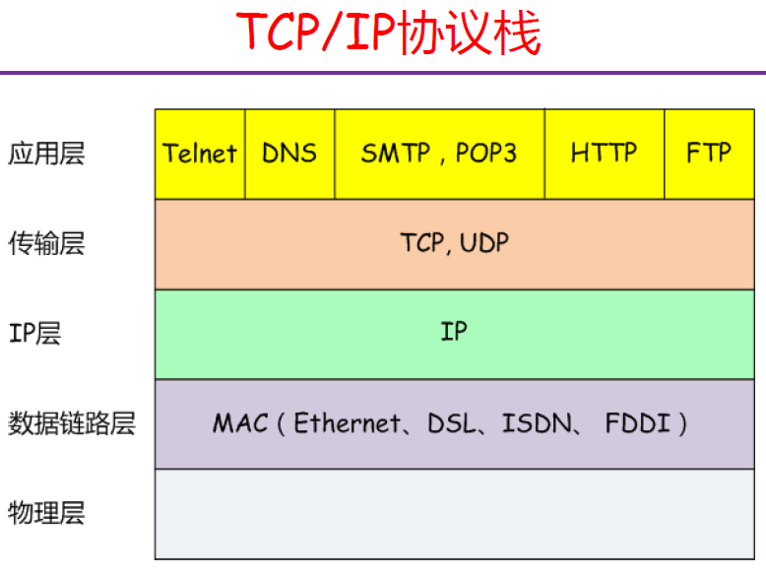TCP/IP：应用层，传输层，网络层，数据链路层，物理层

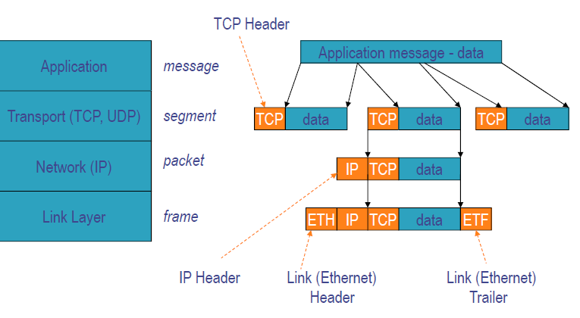数据封装：

TCP/IP总结：具有多层、多跳的特点。

3.网络安全威胁包括被动攻击和主动攻击。

被动攻击包括：国家级监控、企业信息收集、恶意用户；

主动攻击包括：篡改、重放攻击。

被动攻击：攻击者只是窃听消息但不对消息做任何形式修改。后果：信息内容泄露、流量模式泄露。（wireshark，sniffer Pro，TCP dump，snort）

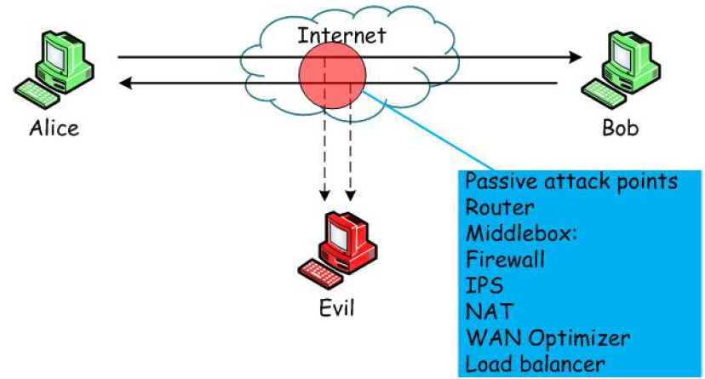

广播式网络：集线器连接局域网【混杂模式】

交换式网络：交换机连接主机、镜像端口。【ARP攻击】

ARP：将IP地址映射到MAC地址。（对自己请求的响应，其他主机请求的响应） arp -a

Arpspoof攻击（ARP欺骗）——将向路由器的IP的ARP消息先转移到自己本机的IP

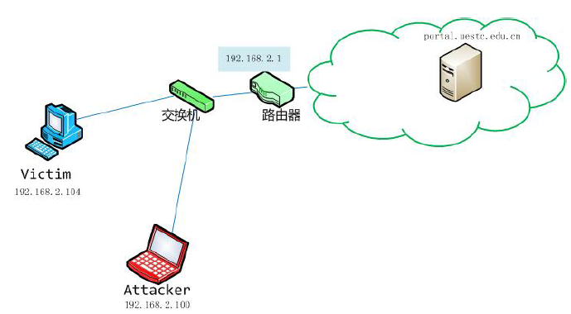

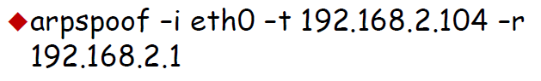

防范措施：静态ARP绑定 arp –s IP MAC

被动攻击的特点：无法检测，可以阻止（数据信息泄露-数据加密；流量模式分析-流量混淆）

对攻击者来说破坏保密性，对防御者来说要进行入侵检测和全流量分析。

主动攻击：冒充某个实体发消息，重放旧消息，修改传输中的消息，删除选中的消息。

IP spoofing（IP欺骗）：任何拥有主机的可以发送具有任意源IP地址的数据包，结果：匿名DoS攻击，匿名感染攻击。

主动攻击特点：可以检测。

4.密码学工具箱：对称加密算法、公钥加密算法、哈希算法、消息认证码、随机数、密钥协商。

对称加密算法：适合加密大量数据（AES DES RC4 IDEA）

公钥加密算法：适用于密钥分发、数字签名。（RSA El-Gamal ECC）

哈希算法：接受任意长度数据输出固定长的散列值。（映射分布均匀性和差分分布均匀性、单向性、抗冲突性）（SHA-2） 适用于验证软件是否被篡改，基于口令的加密，数字签名，伪随机数生成，

消息认证码（MAC）：用于确认消息完整性和消息源发认证。

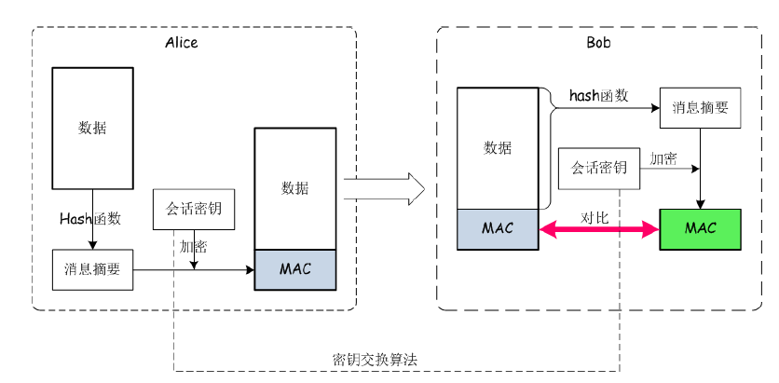

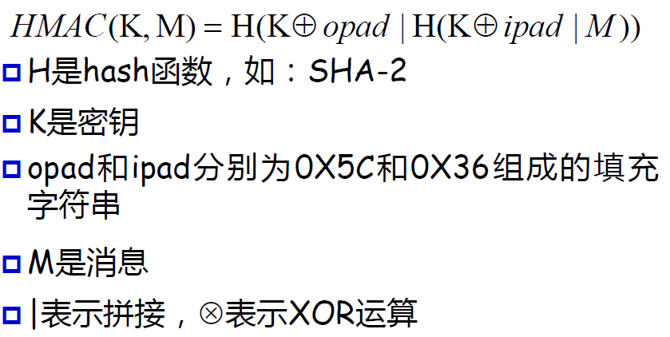

输入为任意长度消息和双方协商的密钥，输出为固定长的MAC

随机数：具有随机性、不可预测性、不可重现性。【密码学用强伪随机数或真随机数】

可用于生成密钥、生成初始化向量、生成密钥对、生成nonce、生成盐。

对称密码的密钥管理：基于可信第三方（KDC），基于密钥协商算法，基于公钥密码。

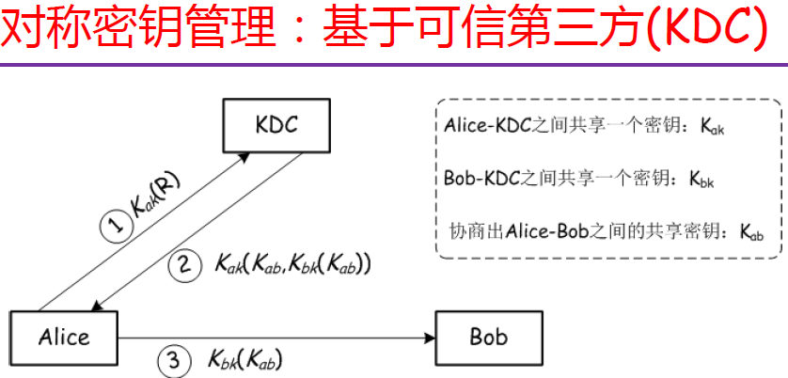

密钥协商：双方交换生成密钥的素材，（DH，ECDH）

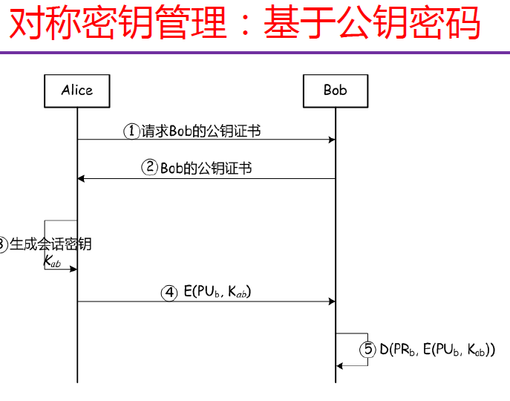

联系:

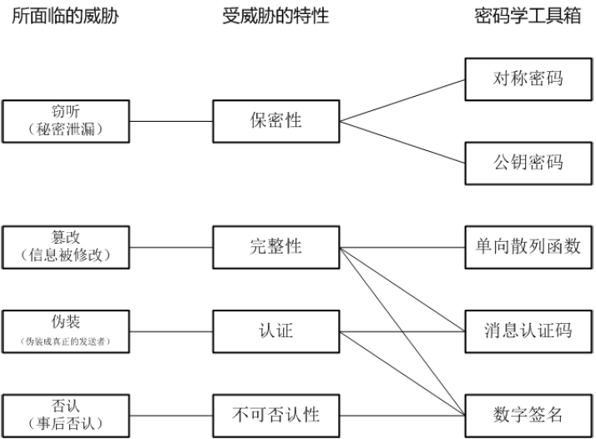

5.简单的安全消息系统：

使用公钥密码进行密钥分发，使用对称密码进行数据加密。

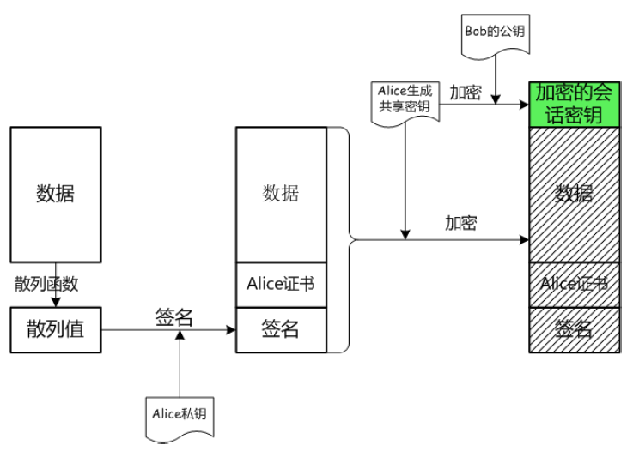

问题：忽略了身份认证的过程，忽略了算法协商，忽略了效率问题/

实际的网络安全协议将协议的整个过程分为**协商过程和数据通信过程**。

协商过程包括：身份认证、算法协商、密钥协商

6.网络安全协议概览

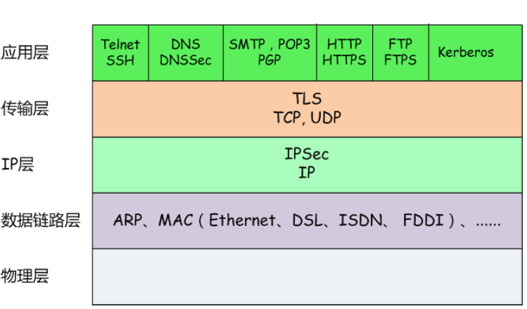

SSL/TLS——>身份认证、保密性、完整性；

IPSec——>认证、保密性、完整性、重放保护（AH，不提供保密性、ESP）

数据链路层WPA/WPA2——>身份认证、保密性

**Chapter 3 TLS**

1.SSL 3.0——>TLS 1.0——>TLS 1.2——>TLS 1.3

发展原因：商业竞争、协议不完善

2.TLS协议分层（TCP协议之上）

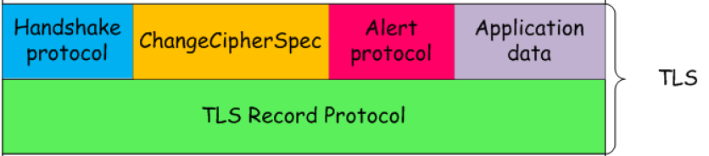

TLS Record Protocel：基于握手协议协商确定的安全参数对应用数据传输提供保密性和完整性保护。【分片、压缩、加密、MAC】

握手协议：通信双方协商确定用于记录层的安全参数

Change：发送信号给通信对端，表示要切换到新协商确定的密码规格

Alert：用于传递协议运行过程中出现的警报，包含严重性和描述。【fatal级别直接停止】

Appli：给record提供应用层数据用于传输。

3.TLS描述语言（与C语言类似）

单字节实体，若其中包含无具体含义的数据，类型为opaque

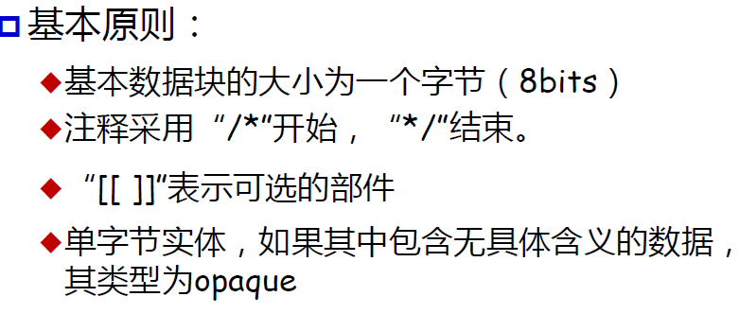

定长向量：T T‘[n] T表示数据类型，T’为向量名称，n是向量中的字节数。

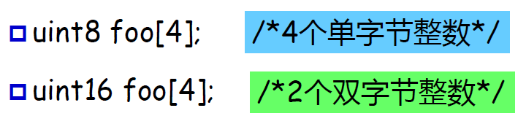

变长向量： T T’<floor…ceiling> T为数据类型，T‘为变量名，floor、ceiling表示所占字节数的上下限。

枚举：表示某个变量的可能取值

Enum{e1(v1),e2(v2)…en(vn)[[,n]]} Te

Te表示变量名，e1到e2为可能的取值，其中的v1到vn为具体指代数值，n表示可能取值的个数。

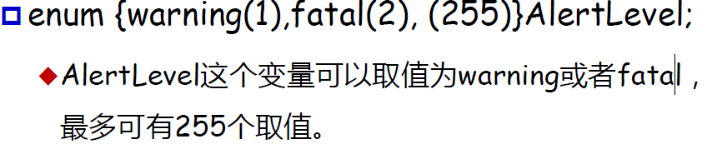

结构：某个变量 由不同的数据类型组成

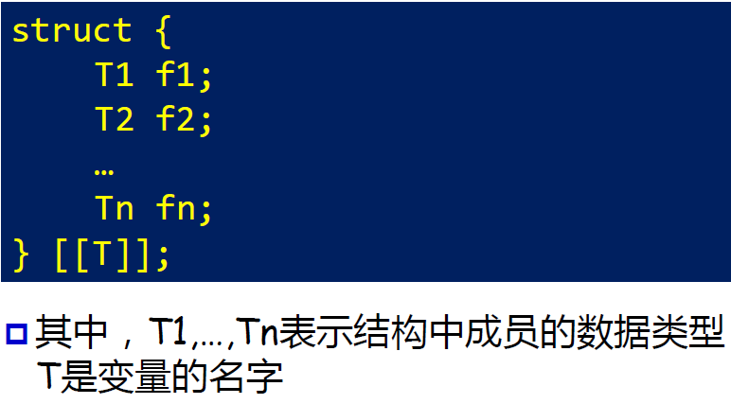

变体：根据实际选择符不同，成员可以选择不同的数据类型。

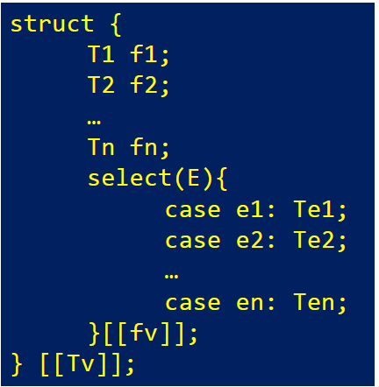

4.记录协议

功能目标：消息传输，加密及完整性验证，压缩，扩展性。

消息传输：记录协议传输有上层协议给他的数据缓冲区，缓冲区超过长度限制则分片，同一协议的小缓冲区也可组成单个记录。

扩展性：记录协议只关注数据的传输和加密，其余功能由其他子协议完成。

封装过程：

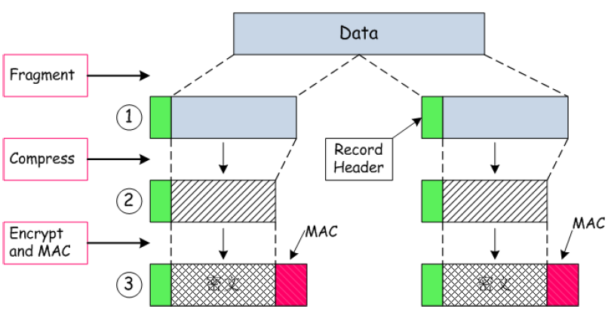

TLS Record Header

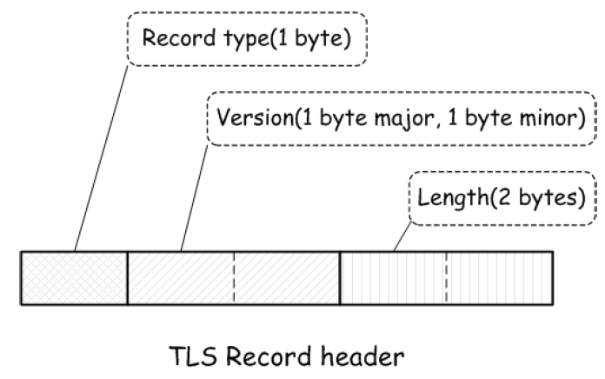

字段类型

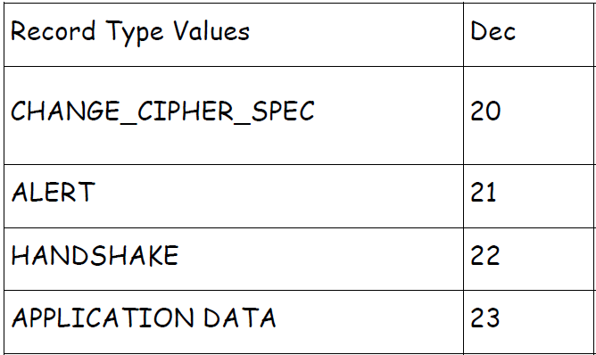

SSL 3.0->3，0 以此类推到TLS 1.2

而最大支持的字长度是2^14字节

Record的封装结果：

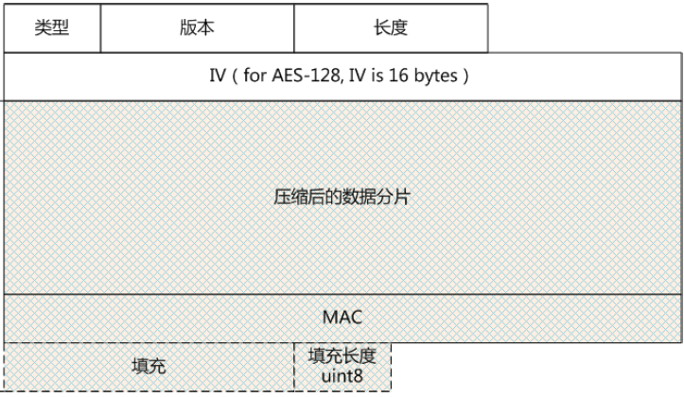

5.握手协议：

主要功能：算法协商，密钥协商，身份认证

主要流程:

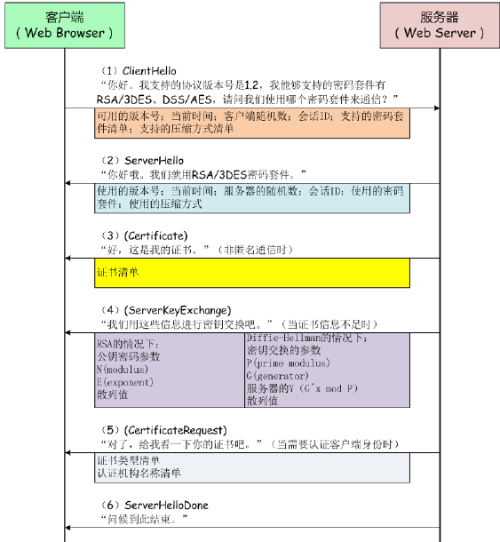

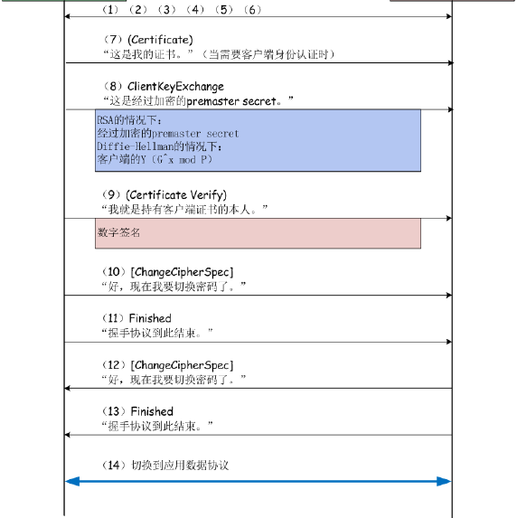

Handshake包：

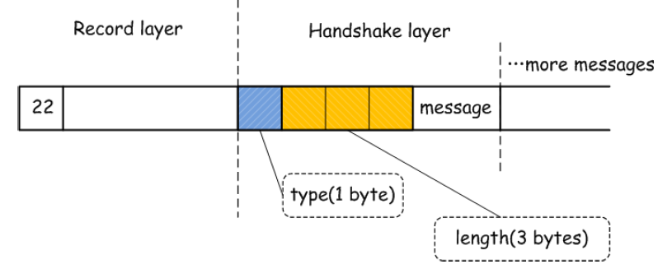

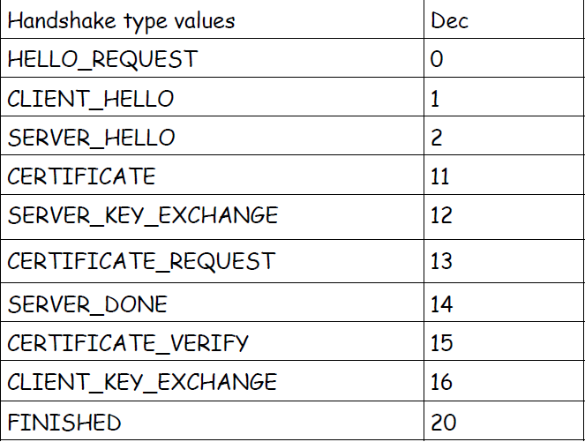

HelloRequest：简单的通知，告诉通信对方应该重新开始一个协商过程，没有消息实体。

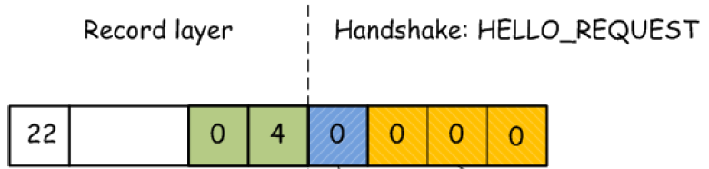

Type为0，Length为0

ClientHello 新的握手流程中总是第一条消息，将客户端支持的功能和首选项发送给服务器。

（新建连接，重新协商，响应服务器发起的重新协商请求时）

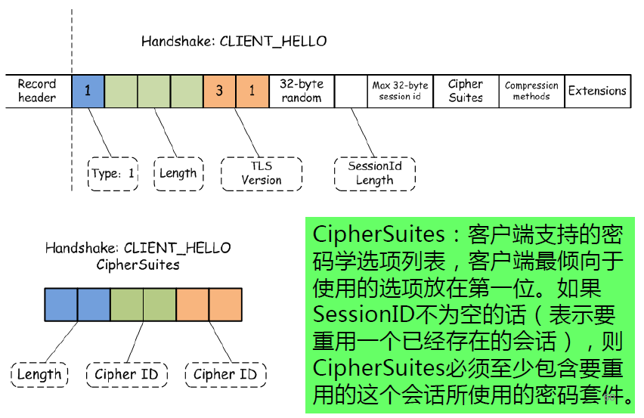

Extension（扩展块）是TLS的一种机制，可以在不修改协议本身的条件下增加协议的功能，出现在ClientHello或者ServeHello的末尾。

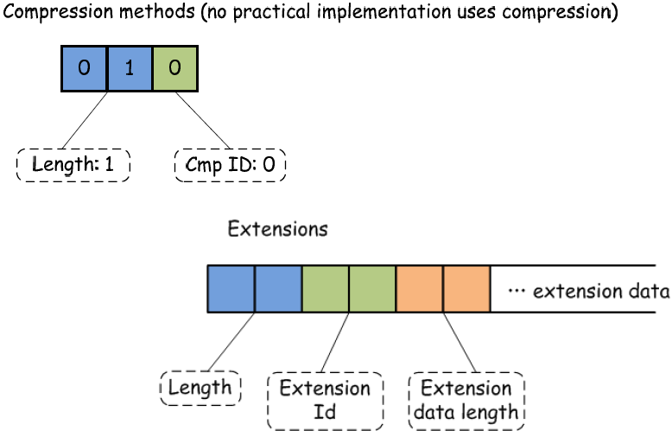

ServeHello：服务器接收到ClientHello后，如果能找到一套可以接受的算法就发送ServeHello响应，不能的话响应handshakefailure alert。

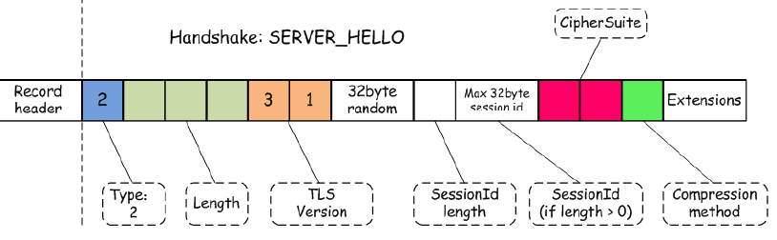

Certificate：服务器向客户端发送自身证书，是客户端可以验证服务器端身份（匿名不用）

格式中，ASN.1Cert，抽象语法表示法1

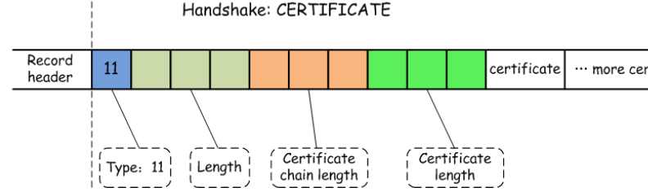

ServeKeyExchange：只有当证书信息包含的内容不足以让客户端交换一个premaster key时才发送该消息，用作补充。

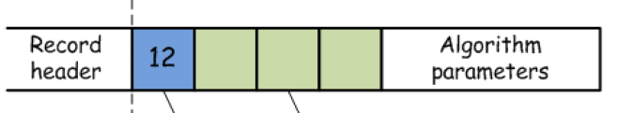

CertificateRequest：请求对客户端进行身份验证，包含了服务器可接受的整数类型列表，可接受的CA列表。

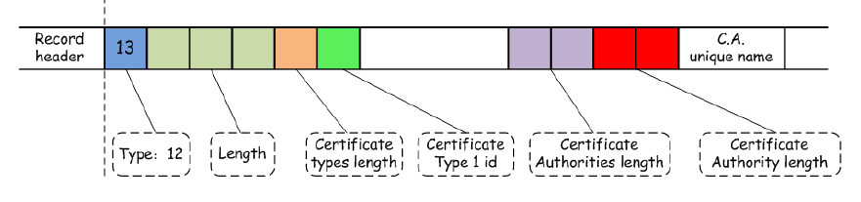

ServerHelloDone：表示SeverHello相关消息结束，发送后等待客户端响应，不包含任何消息。

1 4 0 0 0

ClientKeyExchange：若发送Client Certificate消息，则立即发送该消息，否则在收到ServerHelloDone后立即发送。用于向服务器提供生成对称加密密钥等所需数据。

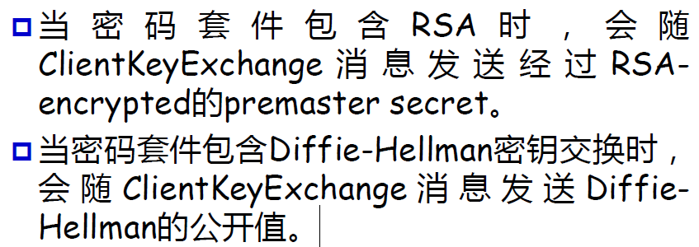

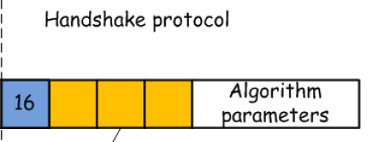

CertificateVertify：只有服务器向客户端发送了CertificateRequest消息才会发送该消息，用于证明自己的确持有客户端证书的私钥。

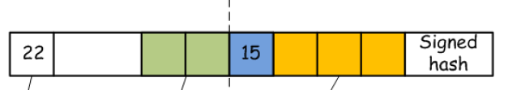

发送经过数字签名的迄今为止收到和发送的所有握手消息的拼接，不包括当前消息。

Finished：发送ChangeCiptherSpec后，发送该消息，表明TLS握手协商完成，是使用切换后的密码套件发送的，用密文发送。

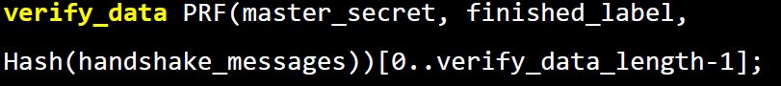

服务器可以用来验证接收到的Fnished消息是否正确。

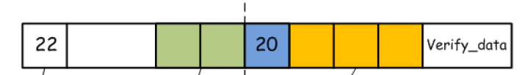

可以防止降级攻击，即攻击者修改ClientHello中的密码套件列表，用较弱的密码套件替代，

7.ChangeCipherSpec，类型就一个

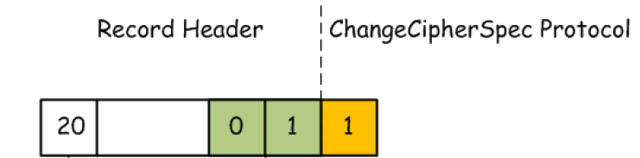

8.Alert Protocol：以简单的通告机制告知通信对端出现异常状况，主要作用：报告错误，通知连接关闭。

数据结构中只有Alart level和AlertDescription两个内容。

Alert消息分两类，警告消息（warning）和致命消息（fatal），后者将导致连接立即中断并作为相关会话。

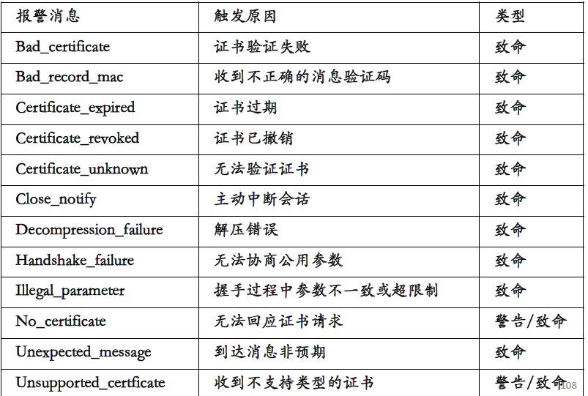

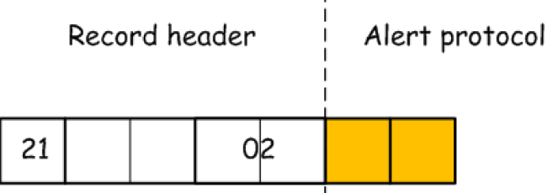

Closure alert（关闭连接警报）：一旦一端确定无数据发送，决定关闭连接，就会发送一个close_notify警报，另一端接受到后，丢弃任何还未写出的数据，并发送自己的close_notify警报。目的是为了防止截断攻击。

9.ApplicaitonData Layer:  
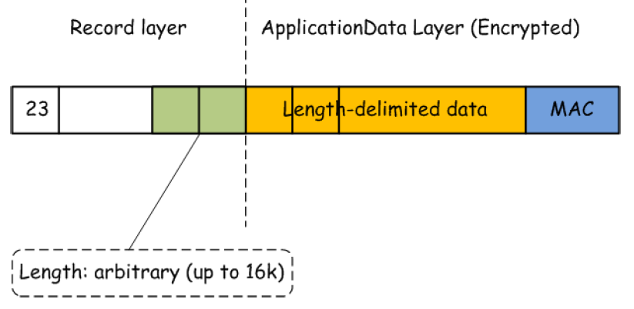

10.TLS的密码套件

属性包括：身份认证算法、密钥交换算法、加密算法、加密密钥大小、加密算法模式、MAC算法、PRF、用于Fninished消息的散列函数（TLS1.2）

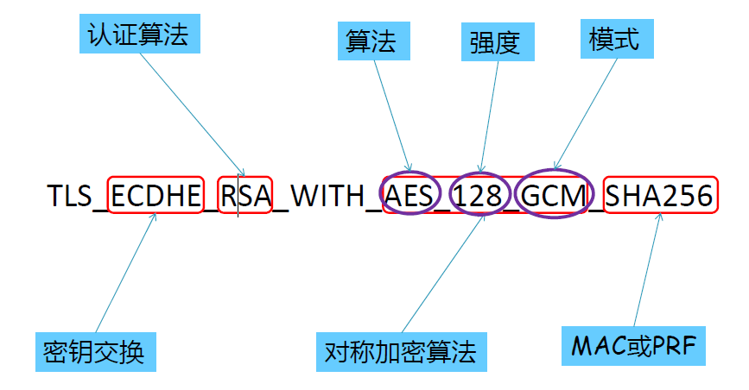

特殊密码套件，在TLS连接初始，TLS_NULL_WITH_NULL_NULL={0x00,0x00}，不可协商，不提供任何保护。

11.密钥导出

TLS中，需要用到三种密钥：用于消息加密的对称密码密钥，CBC模式的初始化向量，用于消息认证码的密钥。（serve和client使用的不一样，但是都互相知道）

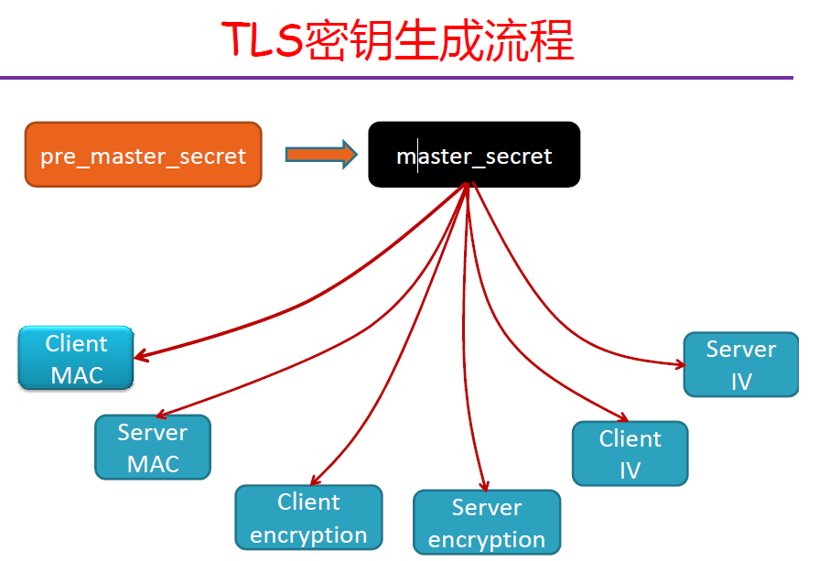

对于Pre_master_secret：

若采用RSA，则client生成一个随机值，在ClientKeyExchange时用serve公钥加密发送给server，然后双方都有这个秘密。

若采用DH，则Client在发送ClientKeyExchange时将DH公开值发送给serve，serve也会发送一个公开值给Client，最终通信双方通过DH算法获得相同秘密。

生成master_secret：48字节

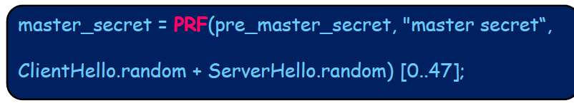

关于PRF:

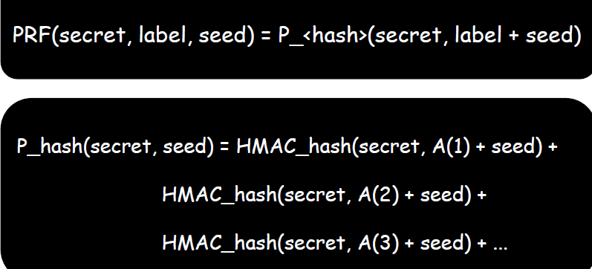

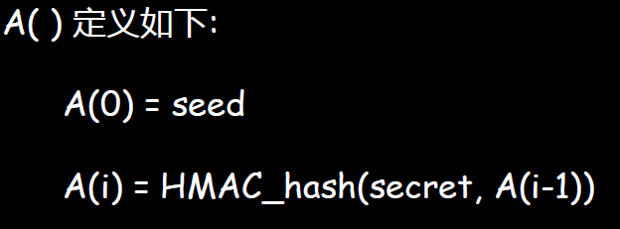

P_hash是一个数据扩展函数，可以将一个秘密数和种子扩展成任意长度的输出

密钥导出：最终通信双方通过相同的master_secret，且进一步产生相同的keying material，通过相同的顺序的切割，最后得到一致的六个密钥。

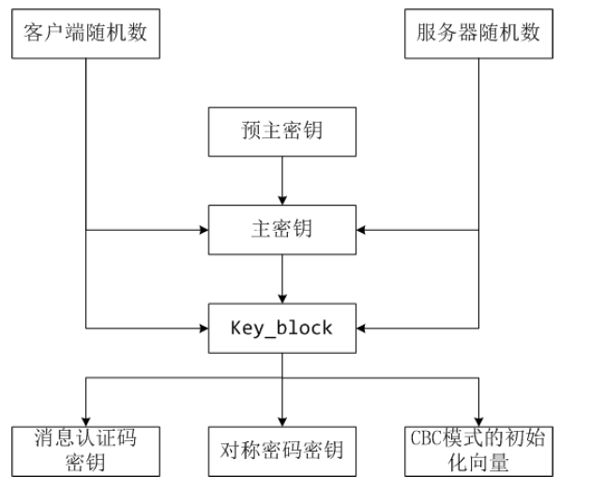

12.Session Resumption：恢复以前的session

完整握手的开销大，因此通过session在稍后的连接中重用已有的会话信息。

两种方式：

第一，ClientHello中SessionID为空，而ServerHello中的SessionID若为空，表示将来没有重用该会话的意愿；若不为空，标识当前会话，表示将来可重用，同时客户端会保存该SessionID和该会话的信息，然后走完整握手流程。

第二，ClientHello中SessionID不为空，ServerHello中SessionID若为空，则标识没有找到匹配的项或重用该会话的意愿，后续是走完整握手流程；若SessionID不为空，则检查Session cache中是否有匹配项，若有且服务器愿意以指定的会话状态重建连接，则以相同的SessionID值发送ServerHello。

然后，客户端与服务器都需要发送ChangeCIptherSpec和Finished。

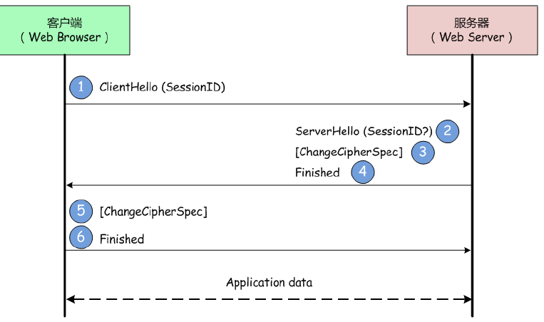

缺陷：为每个客户端创建和维护一个需要大量存储空间，同时要考虑服务器负载均衡。

解决：采用Session Ticket机制。

结构：key_name[16],iv[16],encrypted_state<>,mac[32]

在state中，包含了密码套件、主密钥等信息

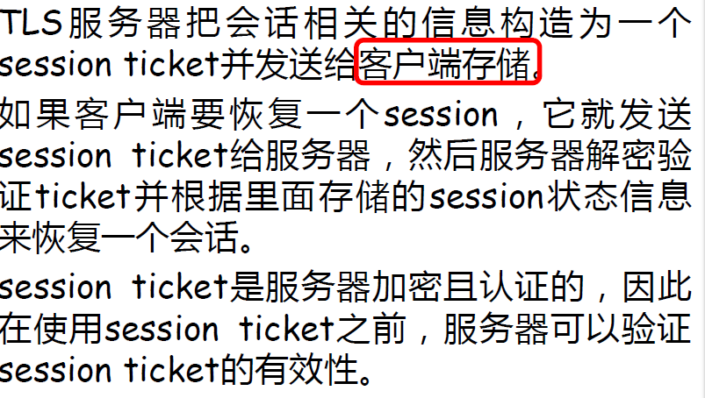

使用：ClientHello里面包含一个空的Session Ticket扩展表示其支持，服务器发送一个空的Session Ticket表示其支持，而后面会使用New SessionTicket握手消息发送一个给客户端保存用。

13.TLS应用：分设端口、向上协商。

HTTPS：443 FTPS：990 Telnets：992

**Chapter 4 IPSec**

1.原因：IP协议的安全缺陷，构建虚拟专用网的需要。

IP协议：可能遭受欺骗攻击，并且缺乏保密性和数据完整性的保护

虚拟专用网中NAT端口转发，不具备安全性，并且会导致服务器也可能成为攻击目标。通过IPSec对数据包重新封装可以传递消息，还可以进行加密处理。

2.IPSec提供的安全服务：保密性、数据完整性、访问控制、数据源认证。

IPSec内容：根据**安全策略**对**IP数据包**进行**安全处理**。（完整内容见后面）

安全策略：针对安全需求给出的一系列解决方案，决定了对什么样的通信实施安全保护和何种安全保护。

安全处理：加密、消息认证码、重新封装

IPSec的处理阶段包括**协商**和**数据交互**两个阶段。

协商阶段：通信双发互相认证对方的身份，并根据安全策略协商使用的加密、认证算法，生成共享的会话密钥；

数据交互阶段：双方使用协商好的算法和密钥对数据进行安全处理。

协商阶段：互联网密钥交换协议（IKE）

数据交互阶段：认证首部（AH），封装安全载荷（ESP）

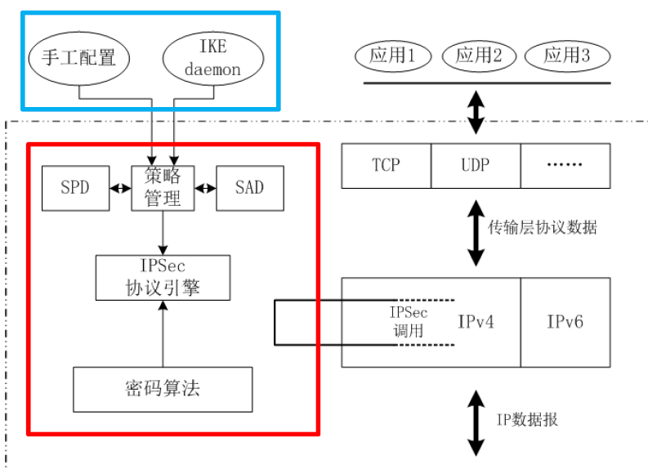

IPSec外出数据处理流程：

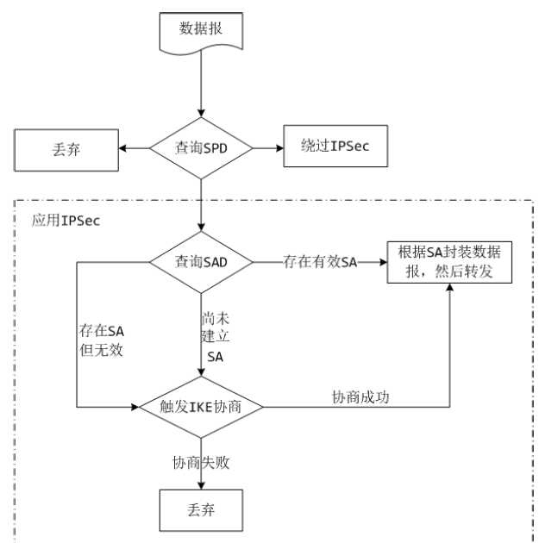

IPSec进入数据处理流程：

收到一个数据报后，首先查询SAD，如果有对应SA并有效，则查询为该数据报提供的安全保护是否符合安全策略，如果符合则将还原后的数据报交给相应的高层协议模块，不符合则丢弃；

如果SAD中不存在对应SA或者SA已经过期，则直接丢弃。

IPSec：IPSec引擎根据**安全策略（SP）**和**安全关联（SA）**调用密码算法对**IP数据报**进行**安全处理**。

安全策略（SP） 安全关联（SA） 安全处理->报文封装 安全关联—>IKE

3.安全策略（SP）

是针对安全需求给出的一系列解决方案，决定给什么样的通信实施安全保护和何种安全保护。通常以安全策略库（SPD）的形式表现，每条记录是一条安全策略。

对外出的数据报，必须先检索SPD，确定对其提供的安全服务；对进入的数据报，IPSec引擎也检索SPD，判断为其提供的安全保护是否符合安全策略的规定。

安全策略的描述分为：对通信特性的描述、对保护方法的描述。

对通信特性：目的IP，源IP，名字，源、目的端口，传输层协议，数据敏感等级。【选择符】

对保护方法的描述：处理方式—丢弃，绕过，应用IPSec——>安全关联（SA）

4.安全关联（SA）

安全关联用于实现安全策略，是安全策略的具体化和实例化，详细定义了对一个数据报的具体处理方式。

SA是两个IPSec实体之间的一个单工“连接“，用于规定保护数据报安全的具体**安全协议、密码算法、密钥以及密钥生存期。**SA是单向的。

每个SA用一个三元组标识<SPI，目的IP地址，安全协议>

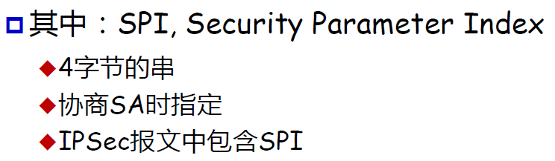

目的IP地址可以包括广播、单播和多播，可以为终端用户系统、防火墙或路由器。

安全关联字段包括：目的IP地址，IPSec协议，序号计数器，序号计数器溢出标志，抗重放窗口，密码算法及密钥，安全关联生存期。

IPSec协议模式包括：传输模式 提供对高层协议数据的保护；隧道模式，提供对整个IP报文的保护。

SA的管理

任务：创建SA 删除SA

手工方式：管理员依据安全策略 自动方式：IKE，动态，适用于大规模

5.IPSec的封装——AH

提供数据完整性（MAC）、数据源发认证（MAC）、抗重放攻击（序列号）

特点：不对传输的数据提供保密性、密码学开销小，两种工作模式。

**传输模式：**

需要先在两台主机之间设置密钥，假设主机A的密钥为Key（A），主机B的密钥为Key（B），由于AH协议使用对称加密，所以通信双发还需要交换密钥。

主机A的IPSec引擎会对要发送的数据报进行处理，在原有IP包头和高层协议头部之间插入一个AH头部，AH头部包含了对原来IP报文的完整性校验值（ICV），封装好后发送给主机B。

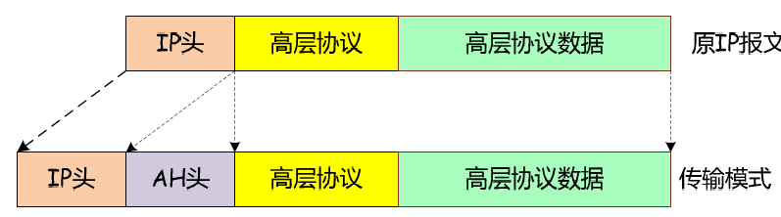

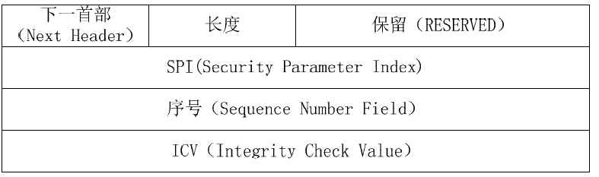

下一首部：8-bit，指明认证头部后一个首部对应的协议类型；

长度：8bit，认证头部的长度，4个字节为计数单位，-2

Reserved：16bit，保留使用，设置为0

SPI：32bit，IKE协商SA时的安全参数索引

序号：无符号32bit，单调递增计数器值，用于防止重放攻击

ICV：变长字段，必须是32bit的整数倍

计算：IP头部中传输过程中不变的字段或是到达时可预测的字段；AH头部中，下一首部、长度、保留、SP、序号和认证数据（计算时置为0）及显式的填充字节；上层协议数据。

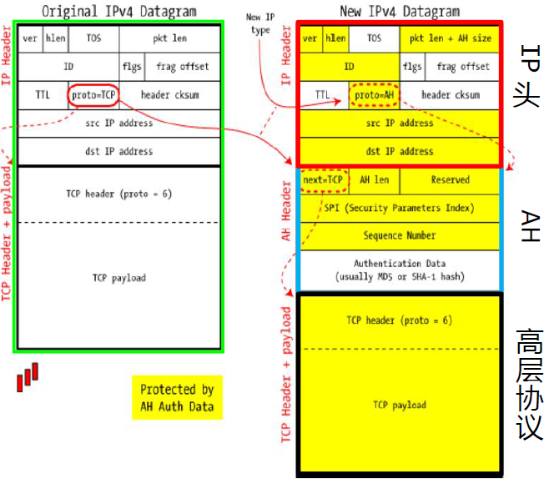

发送过程：1 查询SA，获取安全参数 2 生成序列号 3 计算认证数据 4 构造IPSec报文并发送

接受过程：1 根据三元组在SAD查找相应SA，若没有丢弃 2 使用滑动窗口机制验证序列号 3 验证认证数据，未通过则丢弃，通过则还原数据

**隧道模式：**

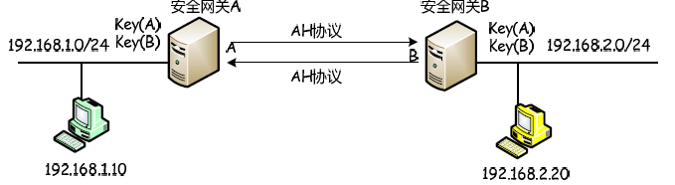

当数据包从192.168.1.10要发往192.168.2.20.，要先经过主机A，进行重新封装。

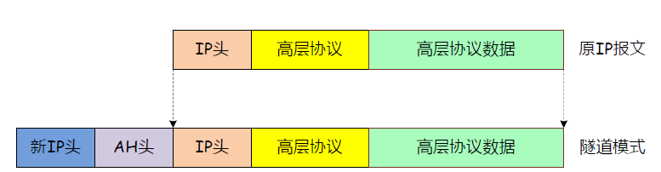

到主机B，对其进行完整性验证，与AH不同，若验证不通过丢弃，若验证通过，主机B将其恢复为原来的IP报文，并根据B的路由表转发。

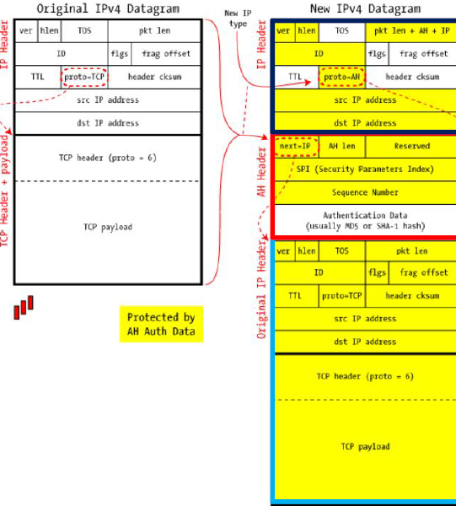

如何判断：看AH的next字段，若为IP则为隧道，若为其他（TCP等）则为传输。

主机到主机传输模式；主机到局域网，局域网到局域网隧道模式。

6.IPSec的封装——ESP

具有保密性、数据完整性、数据源发认证、抗重放攻击。

报文格式：

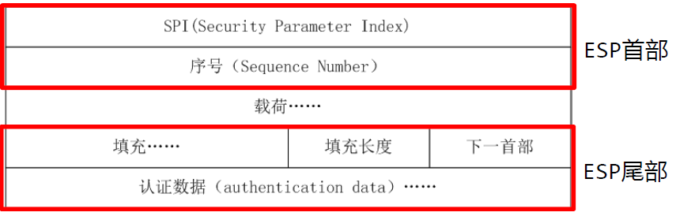

填充：若加密算法采用分组，则不是分组长度整数倍情况下要填充；任何密码算法，不在4-byte的边界结束则要填充。

认证数据包括变长字段和可选字段。

传输模式：

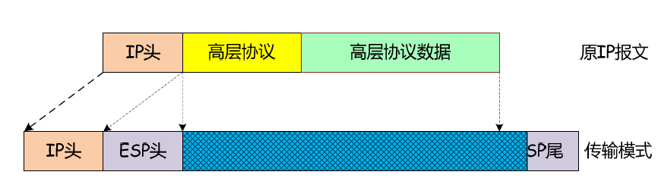

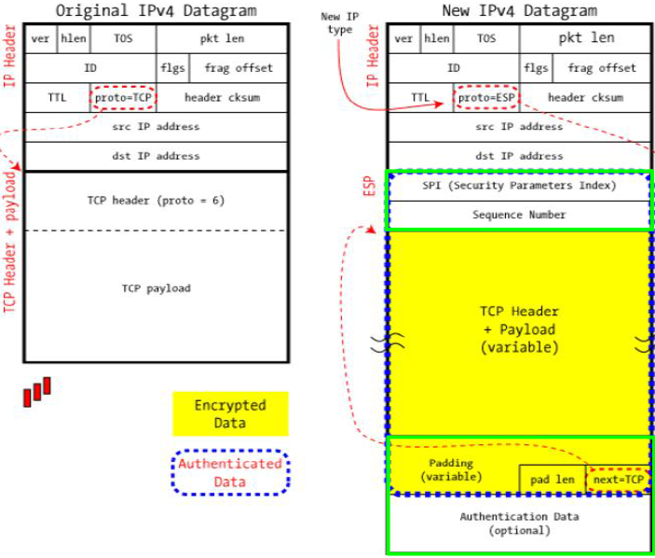

隧道模式：

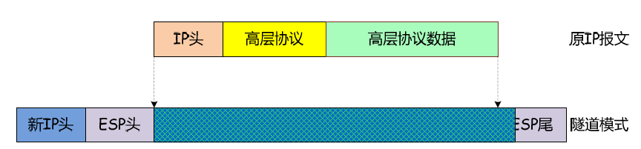

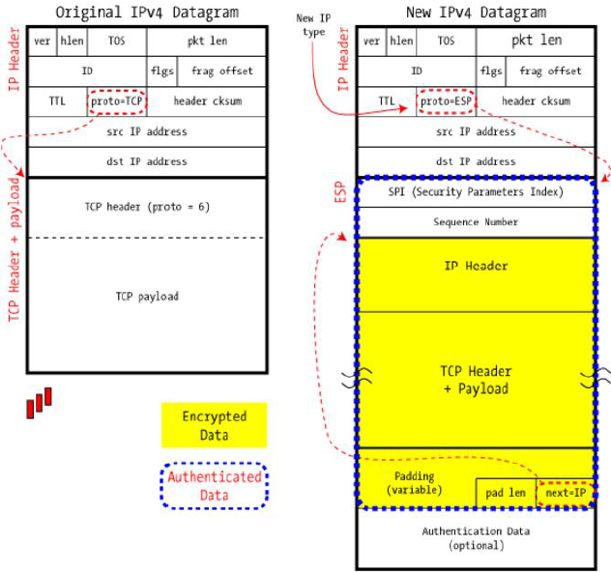

发送：1 查询SAD，获取安全参数 2 报文加密 3 生成序列号 4 生成认证数据 5 构造IPSec数据并发送

接收：1 根据三元组查看SAD，判断SA 2 滑动窗口验证序列号 3验证认证数据 4 解密

抗重放攻击PPT82页（个人觉得不重要）

7.安全参数协商

IKE功能：协商SA，密钥生成，身份认证。

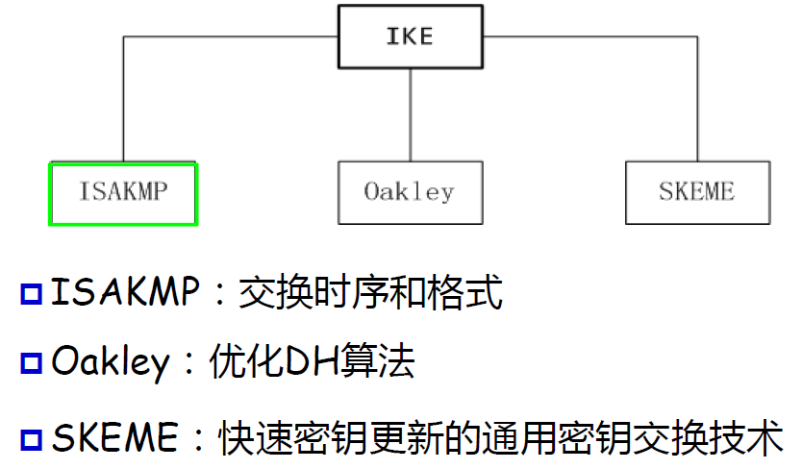

IKE和ISAKMP的不同之处在于：IKE真正定义了一个密钥交换的过程，而ISAKMP只是定义了一个通用的可以被任何密钥交换协议使用的框架

8.ISAKMP：

协商过程：第一阶段，协商获得ISAKMP SA，用以保护第二阶段协商过程；

第二阶段，协商获取安全协议SA用于保护通信数据

交换：规定了协议消息交换的时序

5种协商时序：基本交换，身份认证交换，只有认证的交换，野蛮交换，通知交换

载荷：规定了协议的语法和语义。

身份保护交换：

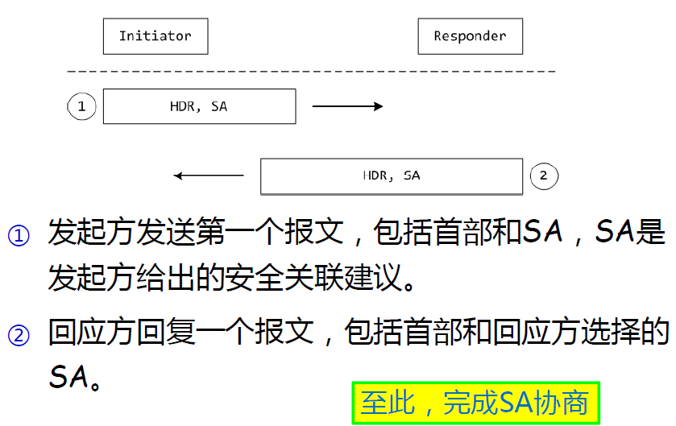

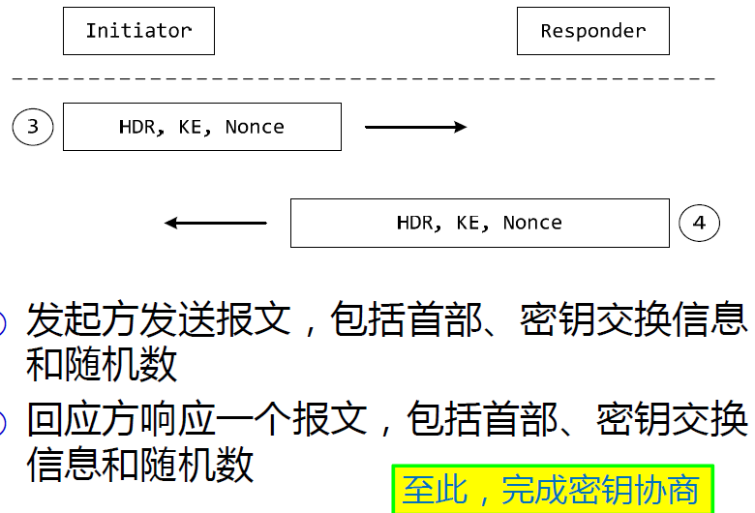

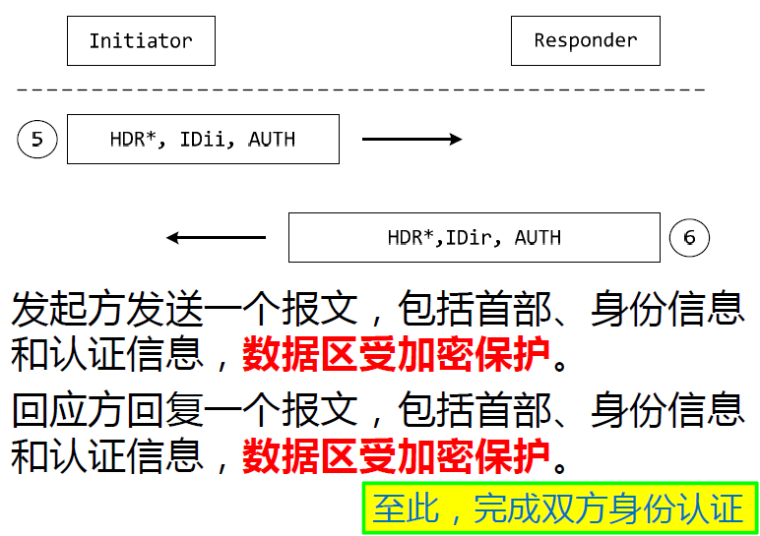

野蛮模式：、

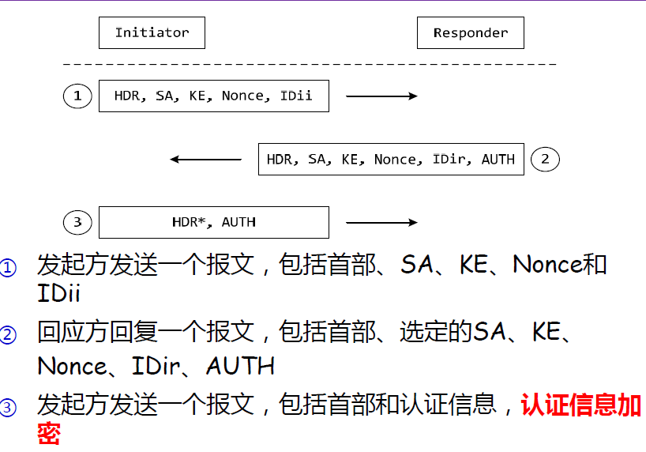

通知交换：

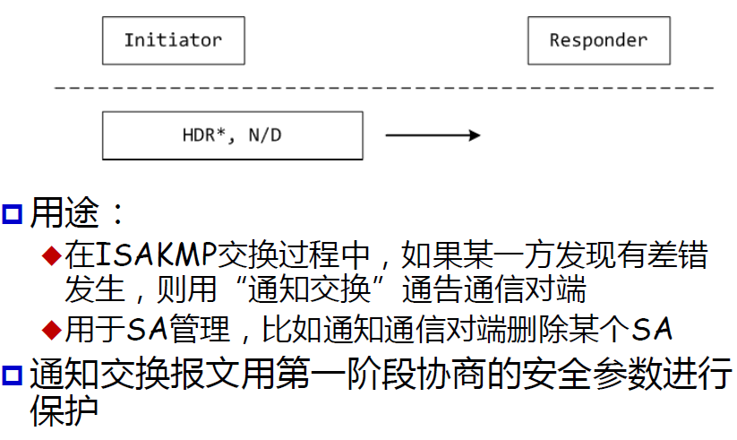

ISAKMP报文首部：

I-Cookie、R-Cookie：8B，用于标识ISAKMP SA

下一载荷：1B，说明报文的第一个载荷类型

主次版本号：4B，说明所使用的ISAKMP版本号

交换类型：1B，说明使用的交换类型

标志位：字段长1B，前五个固定为0，后三个分别为标志位ACE。

A标识认证位，若为1，则只认证未加密

C标志同步位，若为1则说明SA协商已经完成

E标识加密为，若为1，标识已经加密

Message ID:发起方生成的4B随机数，第一轮中必须为0，第二轮中与SPI一起标识SA

长度：包括首部在内的整个报文的字节数。

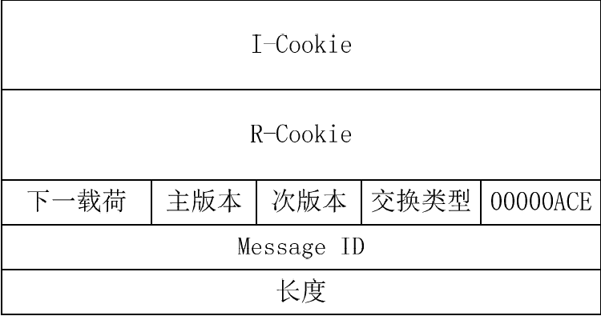

载荷类型：

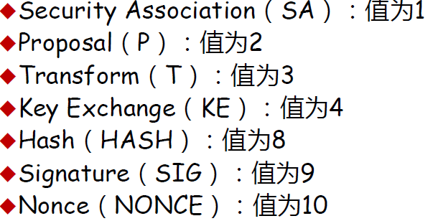

ISAKMP载荷：

通用载荷首部+载荷类型相应数据。

通用载荷首部：



SA载荷：

发起方通过SA载荷向回应方提议安全方案，从而满足安全需求。发起方可以提供多套方案，每个方案用一个P载荷体现，T载荷则描述安全方案的细节。T载荷属于P载荷，P载荷属于SA载荷。

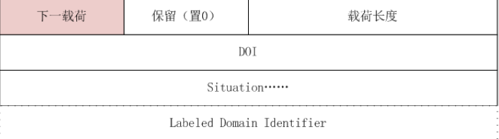

DOI：解释域。不同应用环境对安全需求描述不同，需要给定一个具体环节，第一阶段为0，第二阶段为1，表示IPSec解释域。

Situation：4B，用于描述安全需求，具体与DOI有关。

P载荷：

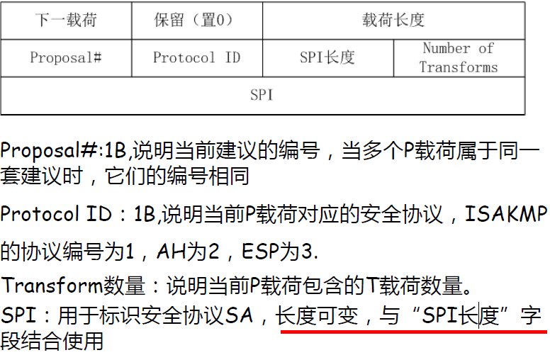

T载荷：

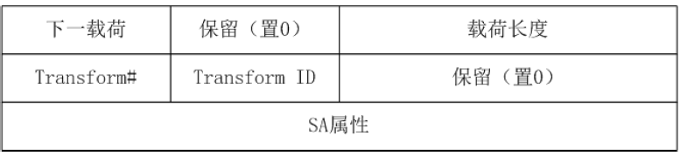

ID：说明当前T载荷所服务的安全协议及相应算法，ISAKMP对安全协议和相应算法有规定的Transform ID值。

其中的SA属性：

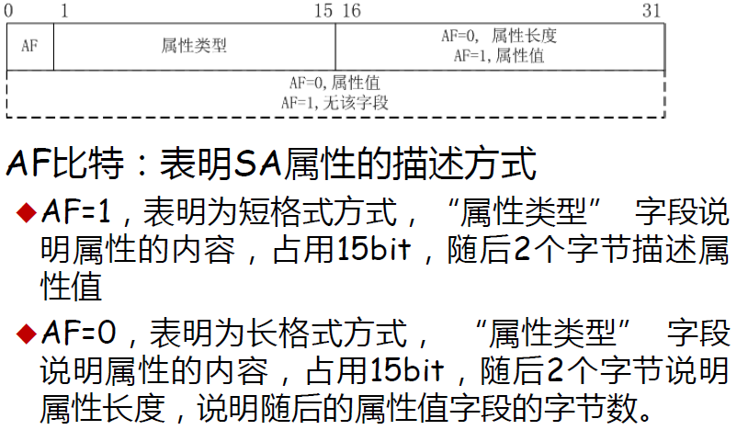

SA协商载荷示例：

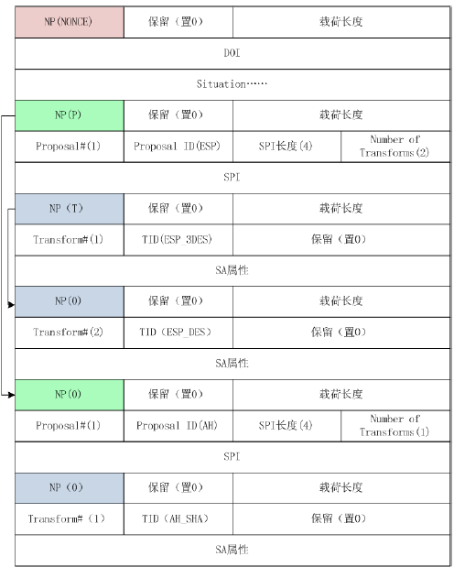

一个完整的ISAKMP报文：

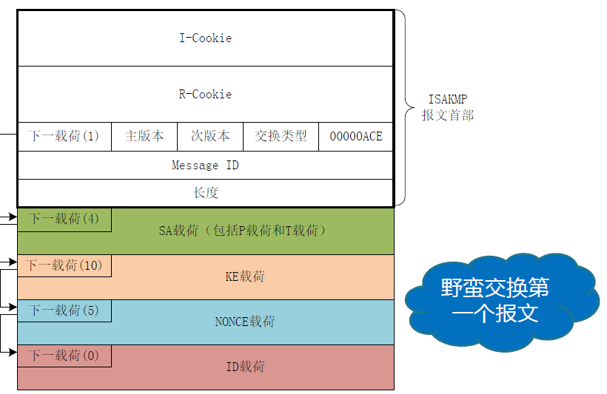

总结：定义了协商流程，定义了报文格式，未定义具体的认证方式，未定义具体的密钥生成方式。

9.IKE：功能 SA协商，密钥生成、身份认证

IKEv1：

第一阶段，协商获得IKE SA——主模式（对应ISAKMP身份保护），野蛮模式

第二阶段，协商获得IPSec SA（快速模式）

SA协商中的SA属性包括：加密算法、散列算法、认证方法、DH群类型、伪随机函数、密钥长度、生命期类型、生命期

伪随机函数：以秘密信息和其他信息输入，产生随机的比特流。

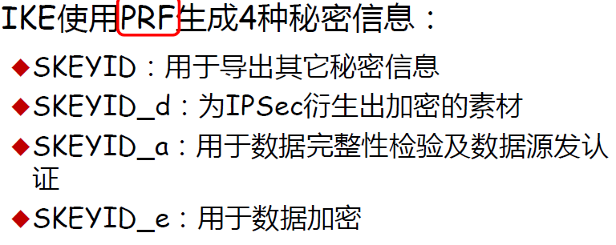

若不协商PRF，则默认HMAC，其中hash为双方SA中选定的算法。

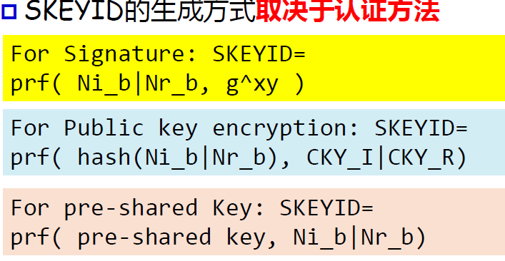

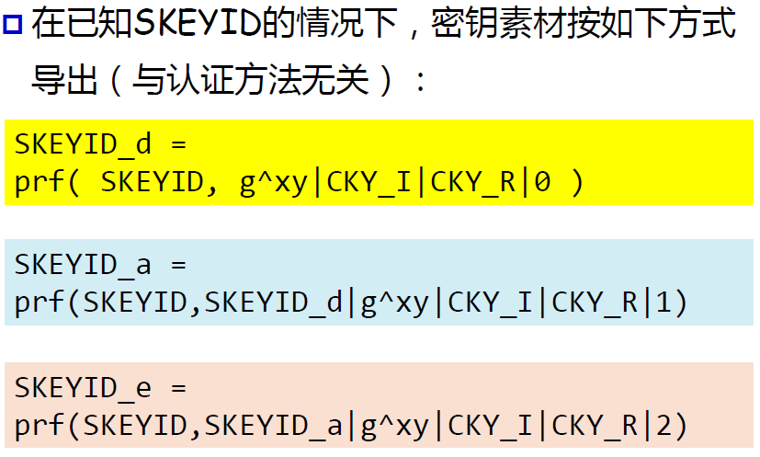

IKE——身份认证方法：

SKEYID与身份认证方法有关，第一阶段的SA协商报文与身份认证方法有关，

IKE支持四种身份认证方法：使用数字签名认证的方法；使用公钥加密认证的方法；使用改进的公钥加密认证的方法；使用共享密钥的认证方法。

基于数字签名：

双方互相交换证书和签名信息，如果签名验证通过，则说明双方拥有与证书所包含公钥对应的私钥，从而确认对方身份。

基于公钥加密：

双方用对方的公钥对身份、随机数Nonce等消息加密，将结果发送给对方后，双方将身份、随机数等信息作为输入生成认证信息，若信息正确，表明对方拥有对应的私钥。

改进的基于公钥加密的身份认证：

对部分信息采取公钥加密，另一部分信息采取对称加密。

基于共享密钥

在生成认证信息时，预共享密钥作为输入之一，如果认证信息正确，则说明对方拥有正确的预共享密钥。

IKEv1第一阶段——主模式

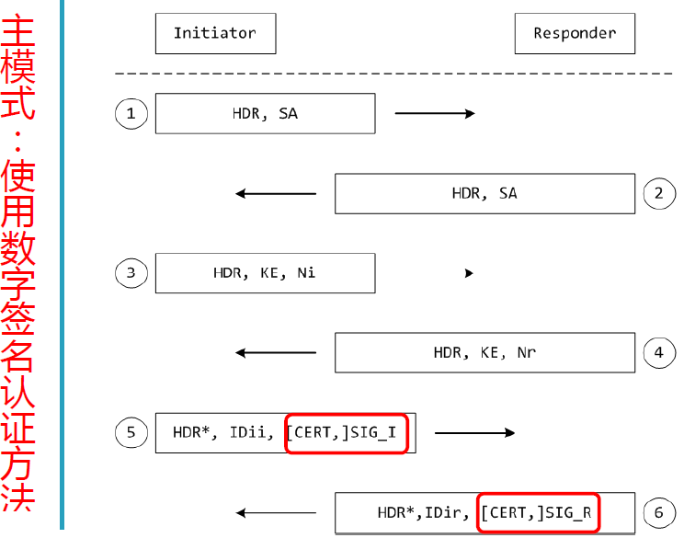

由于是使用数字签名进行身份认证，所以报文中包含数字签名的信息，SIG_I，SIG_R，而证书信息可以通过报文传输，也可以通过其他方式传输，因此可选。而SIG_I，SIG_R是通过将协商出的签名算法应用于HASH_I和HASH_R获得的。

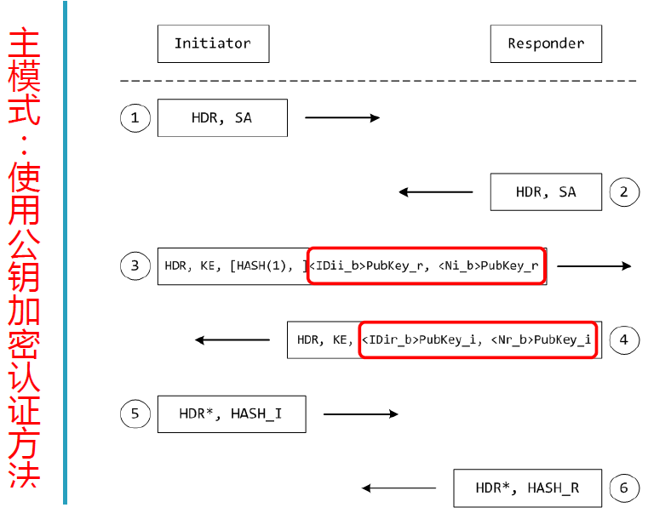

报文3和报文4进行密钥交换和用对端公钥加密的身份信息及随机数。

Hash（1）用于说明所使用的回应放公钥，其输入为所选公钥对应证书

报文5和报文6用于进行身份认证。

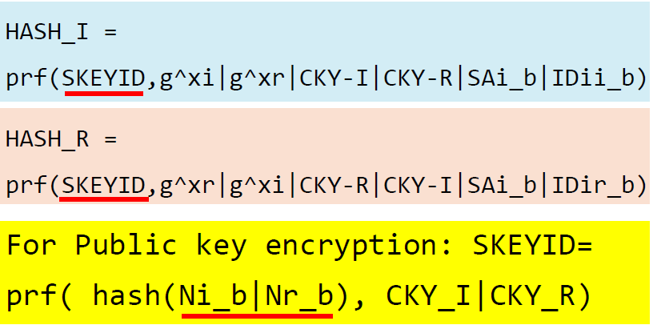

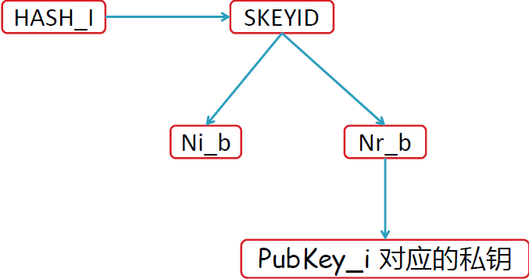

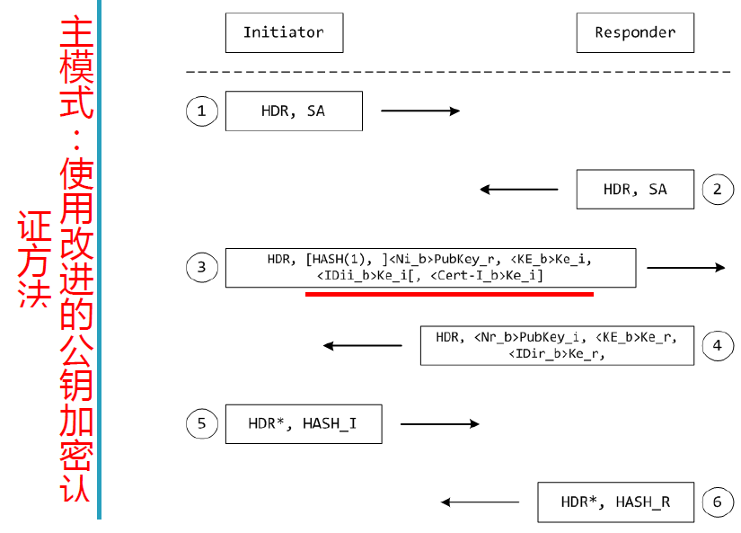

3、4报文中，协商密钥交换信息和随机数、身份、证书信息（可选）。其中，随机数信息用回应方的公钥加密，而KE、ID和证书信息用从Nonce中导出的密钥加密，加密算法为SA中说明的加密算法。

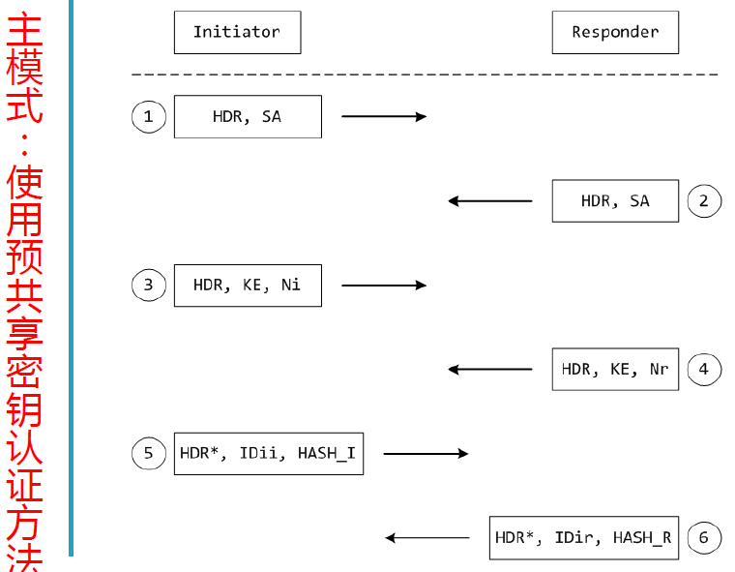

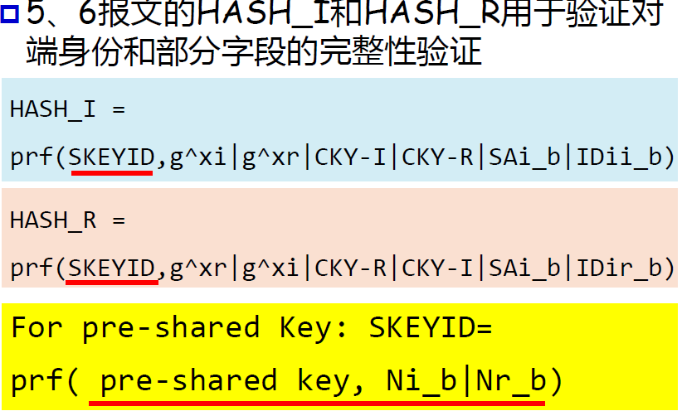

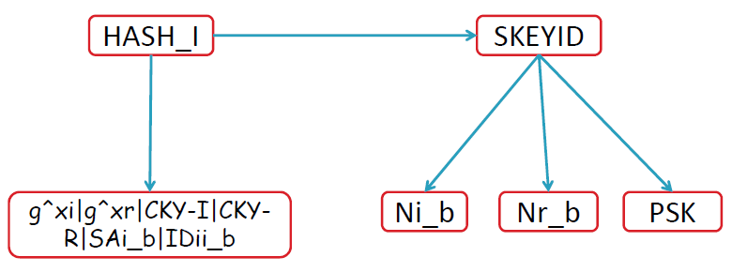

只有当对端拥有相同的预共享密钥的情况下，且Ni和Nb没有被篡改情况下，才会有相同的SKYID。同时，只有prf的输入保持完整，才能产生正确的HASH_I和HASH_R，因此可以验证身份和字段完整性。

IKEv1第一阶段——野蛮模式

协议细节依赖于身份认证方法，传输内容与主模式相似，但是报文数量和报文内容不同。

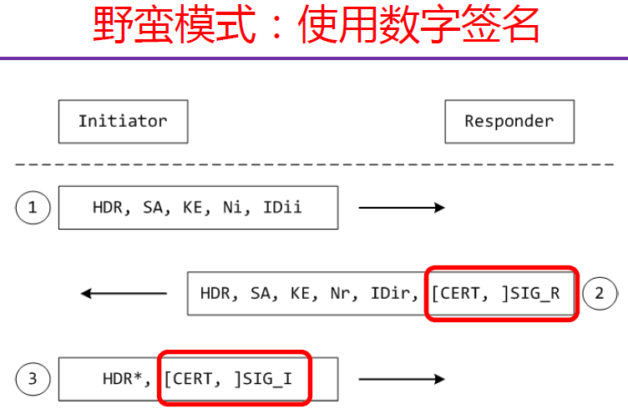

报文3利用报文1、2协商确定的SA和密钥，对数据区进行了加密，发起方的证书和签名受到加密，回应放利用相同的加密算法和密钥解密数据区，从而验证对方身份。

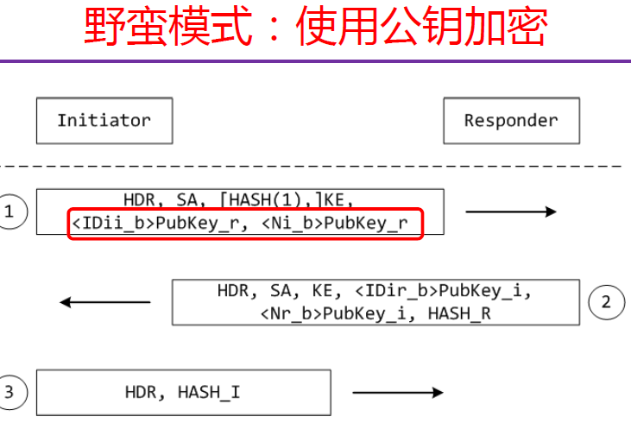

3中应该是加密后的内容。

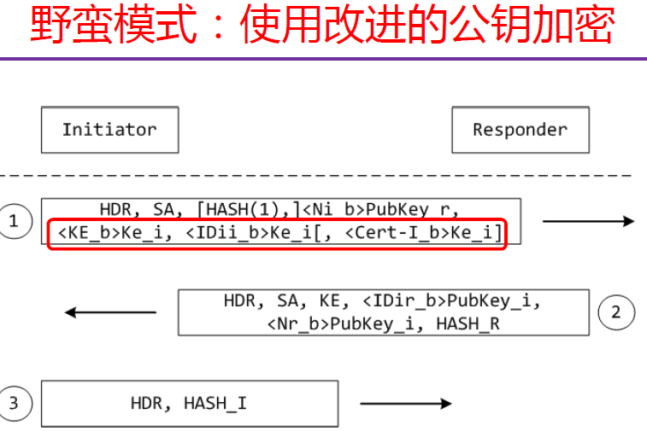

3报文中应该是加密后的。

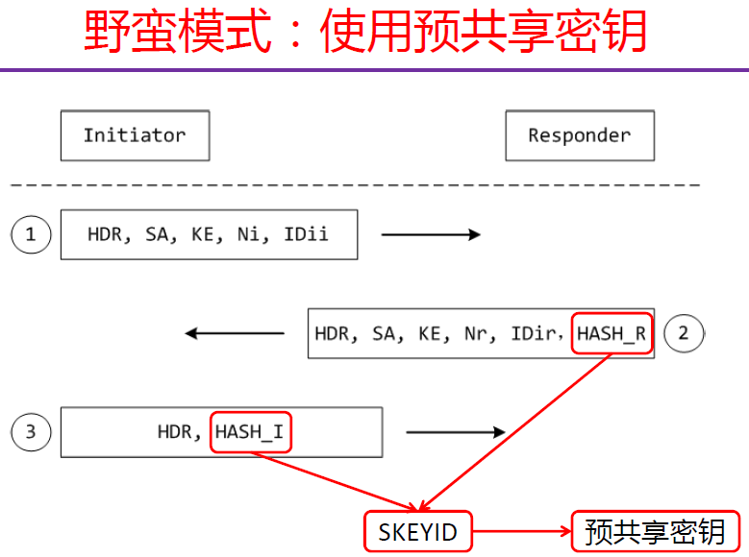

IKEv1第二阶段——快速模式

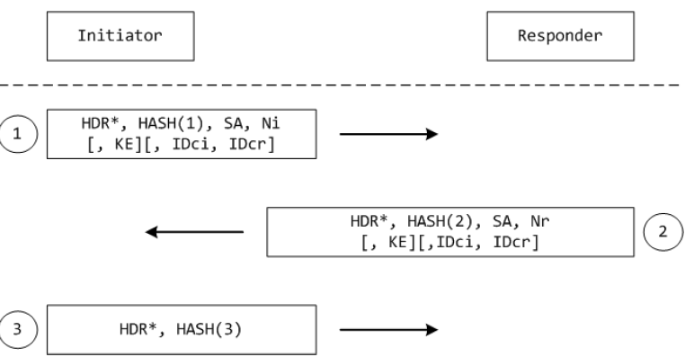

3个HASH用于数据源认证和数据完整性认证

M-ID指的是Message ID

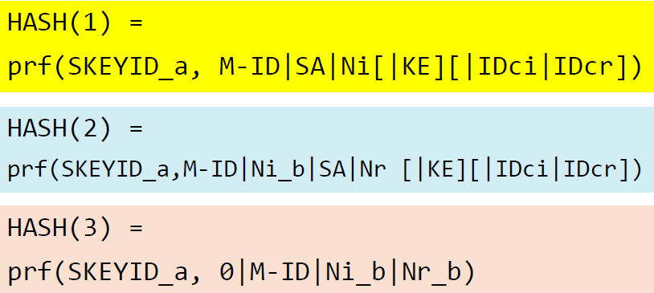

SKEID_a只有合法的通信对端指导，因此可以实现数据源发认证，其余输入则是报文内部信息，能够实现完整性认证。

KE载荷可选，用于实现PFS，如果不需要PFS，就不需要KE载荷。【PFS（perfect forward secrecy），中文可叫做完全前向保密。要求一个密钥只能访问由它所保护的数据；用来产生密钥的元素一次一换，不能再产生其他的密钥；一个密钥被破解，并不影响其他密钥的安全性。】

若不需要KE载荷，新的密钥素材如下生成：

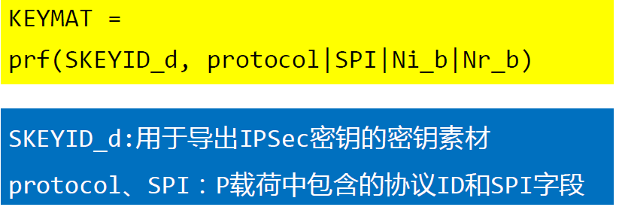

若需要KE载荷：

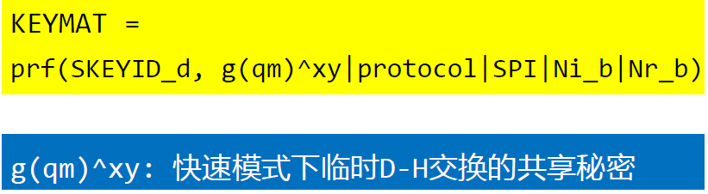

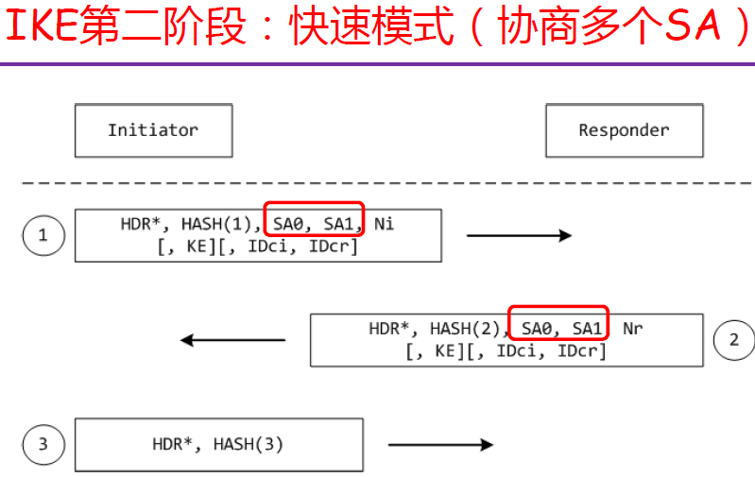

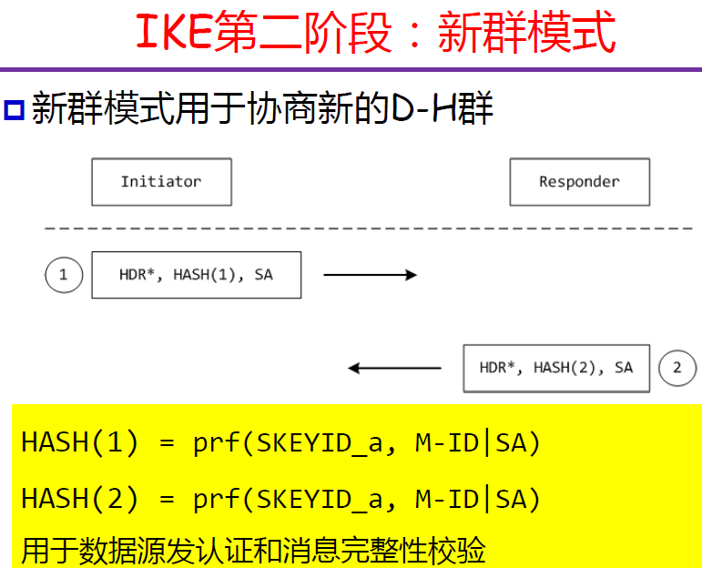

IKE报文沿用ISAKMP报文格式，报文由首部和数据区构成，数据区由载荷构成。

主模式第二报文中，由于选择了密码套件，因此SA中只有一个T载荷。

第3、4报文：

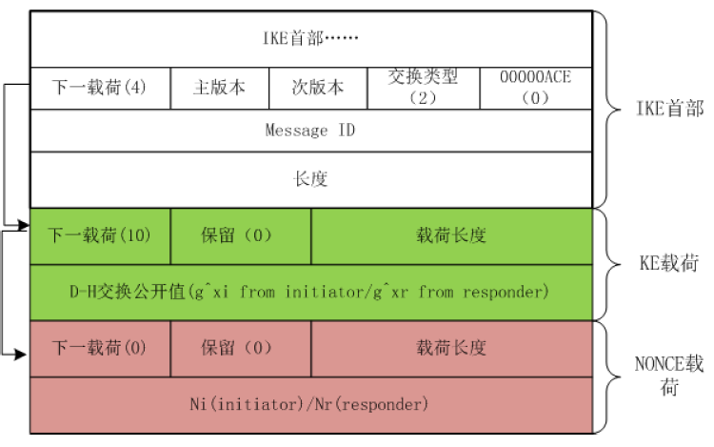

快速模式中的三条消息都是被加密后的消息。

快速模式第一条消息格式：

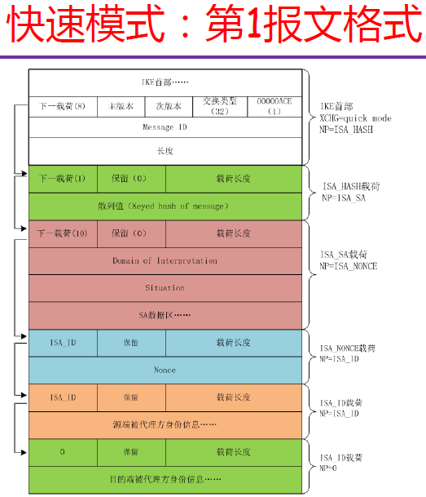

IKEv1的不足：协商IPSec SA所需消息开销大。

TLS与IKE的比较

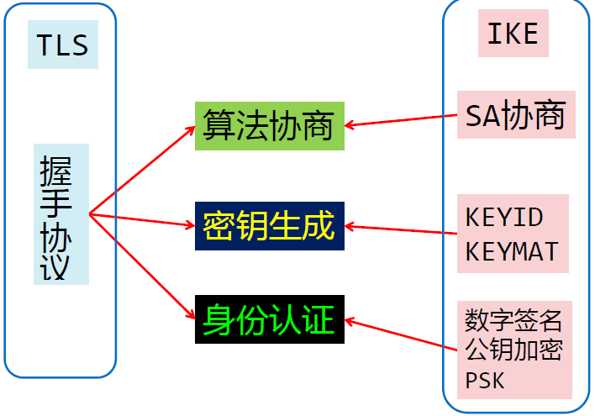

IKEv2：

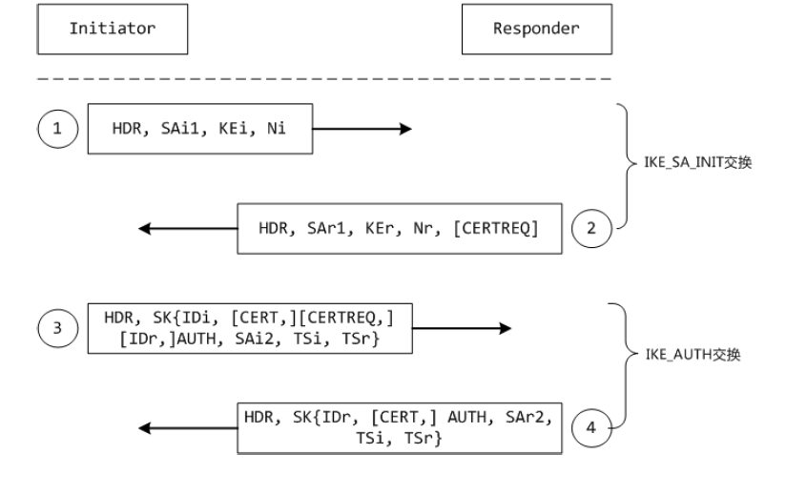

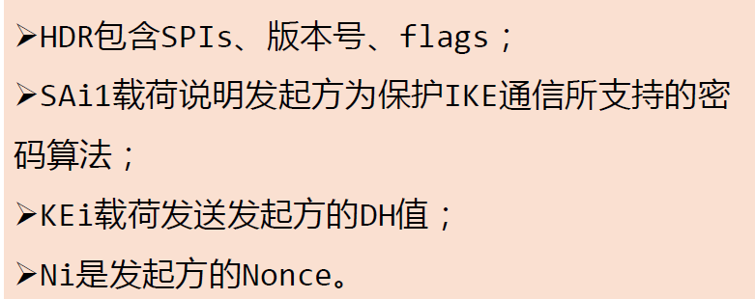

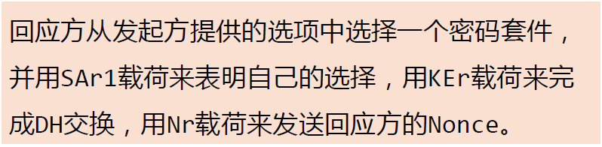

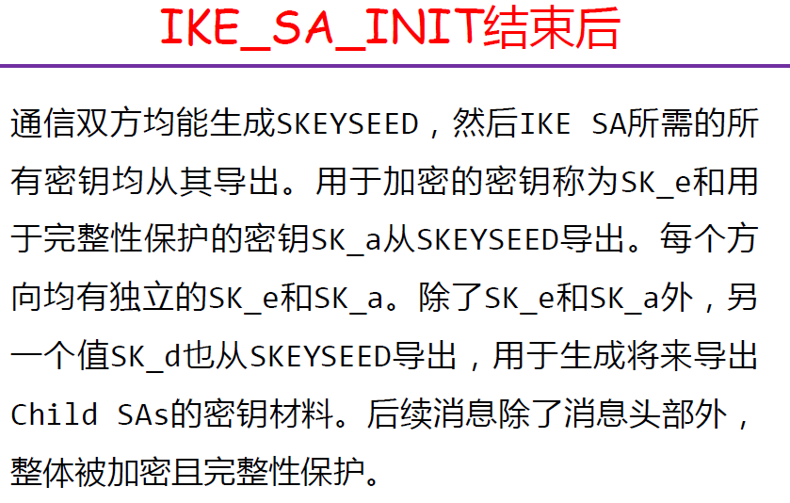

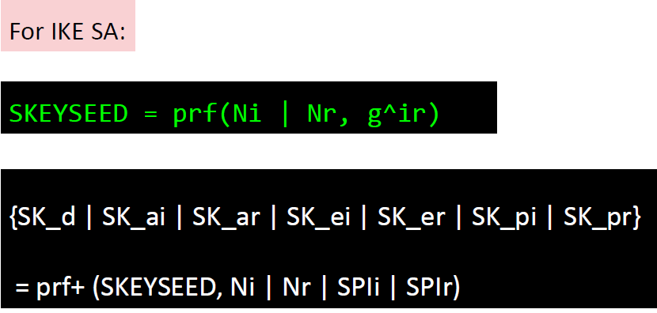

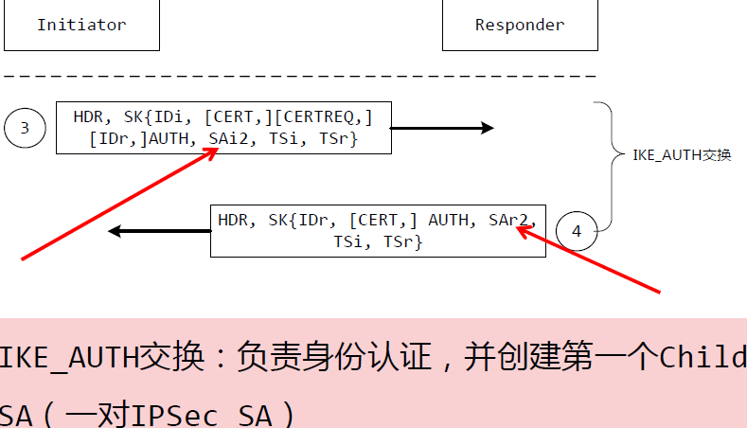

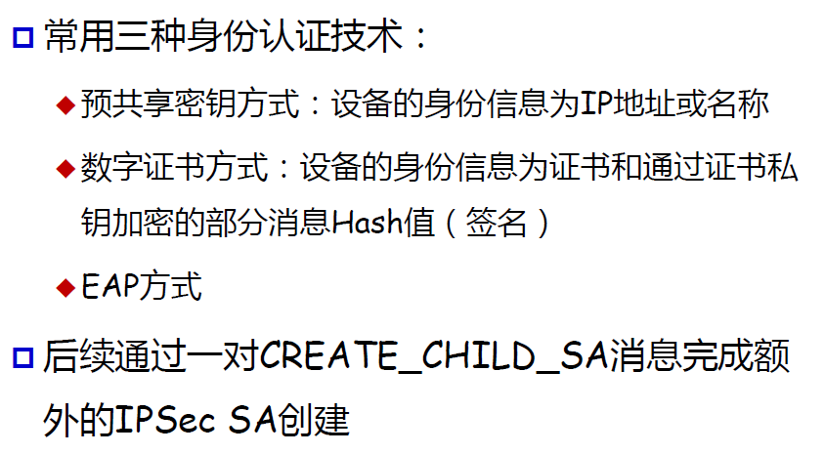

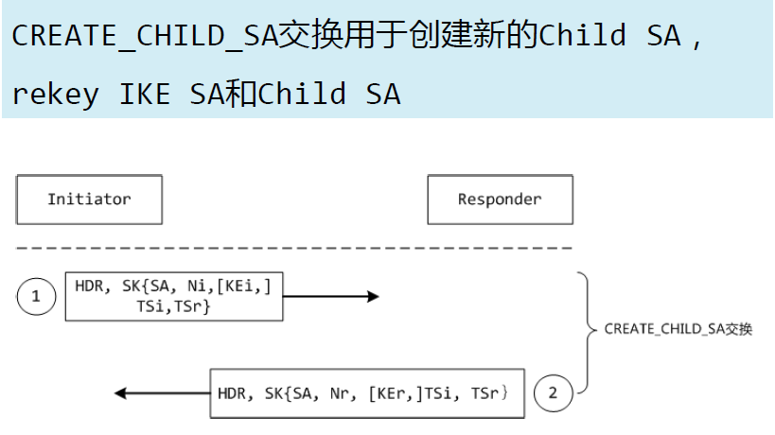

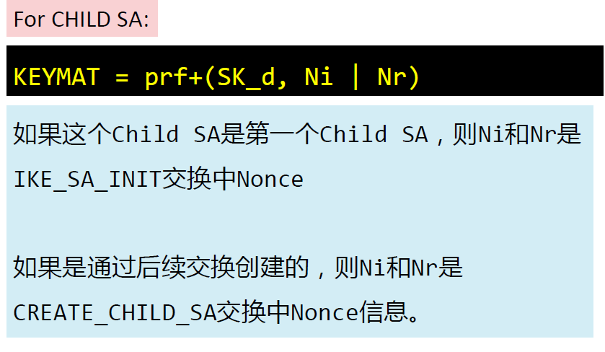

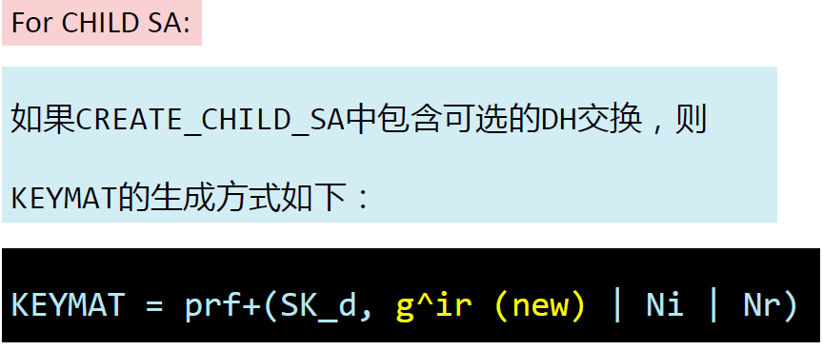

**Chapter 5 WLAN Security**

1.无线网络的组件：无线媒介、STA、无线接入点（AP），DS

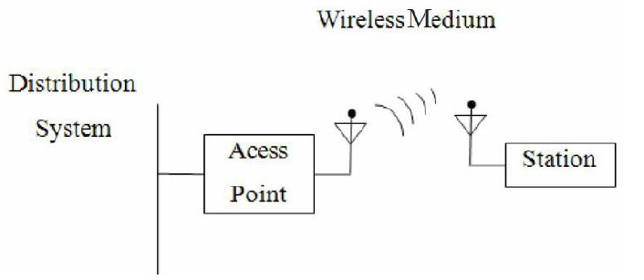

无线媒介：传输无线MAC帧的媒介，主要包括射频和红外两种，目前主要指射频。

STA：具有无线网卡的设备

AP：无线接入点，能为已经关联的STA提供DS服务

DS：一个用于使一系列基本服务集（BSSs）相互连接并且使本地区域网络成为一体的系统，目的是创建一个扩展服务集合（ESS）

服务集（SS）：一组具有相同网络参数的无线网络设备。

基本服务集（BSS）：一组具有相同的媒体访问特性的设备。包括Independent BSS和Infranstructure BSS。

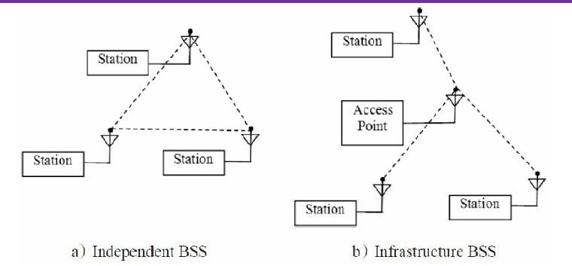

A）简称IBSS，自组网络，联网无需AP参与，

B)一般来说BSS就是指这种情况，联网需要AP参与

扩展服务集（ESS）：具有相同逻辑网络设置的基本服务集的逻辑组合。由SSID区分。

SSID就是网络名称（路由器名字等）。

2.WLAN的基本工作原理：

AP周期性发送Beacon帧，用于宣布其网络的存在和网络参数；

STA发送Probe Request帧主动探测某个AP

STA发送认证请求，AP回复认证响应

如果通过认证，STA发送关联请求，AP回复关联响应，实现STA与AP的关联

STA与AP之间传输数据帧

3.WLAN由IEEE 802.11定义，规范了MAC子层和PHY子层，MAC子层体现为帧。

完整数据帧格式：

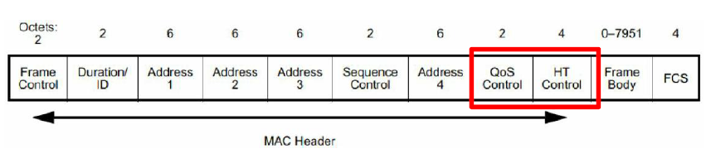

MAC Header：包含帧控制、时长、地址等；

Frame Body：代表数据，内容长度可变，存储内容由帧类型（Type）和子类型（subtype）决定。

FCS（帧校验序列）：用于保障帧数据的完整性

若是Qos数据帧，需要附加Qos Control字段；若是HT数据帧（高速），需要附加HT Control。

**Frame Control：**

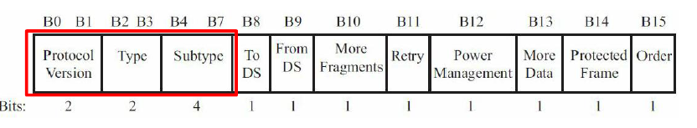

Protocol Version:代表802.11 MAC帧版本号，目前值为0

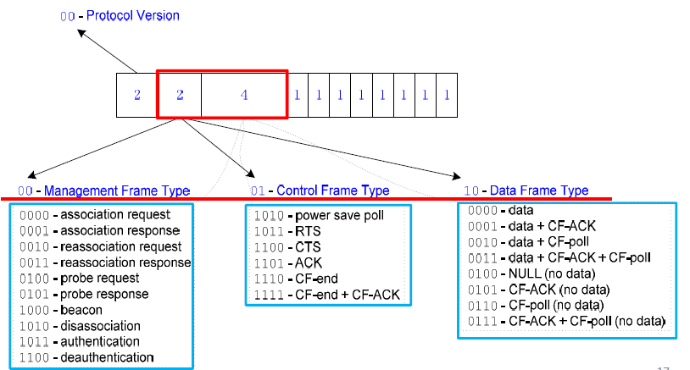Type和subtype：指明帧的类型，802.11的MAC帧可以划分为三种类型：控制帧、数据帧、管理帧【control、data、management】。

To DS和From DS：只用在数据帧。

More Fragments：指明数据是否分片，只支持数据帧和管理帧。

Retry：若为1，则是重传。

Power Management：表明发送该帧的STA处于活跃状态还是省电状态。

More Data:与省电模式有关，AP会为省电模式下的STA缓存一些数据，若有参数表示AP中还有缓冲的数据帧。

Protected Frame：表明数据是否加密

Order：指明接受端必须按顺序处理该帧

**地址域：**

四个地址域，用法与To Ds和From DS有关。

原则是Address1表示Receiver Address，Address2表示Transmitter Address，Address3辅助用，Address4用于无线桥接或者Mesh BSS网络中。

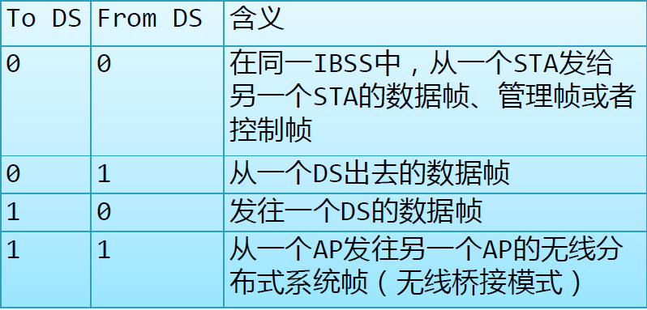

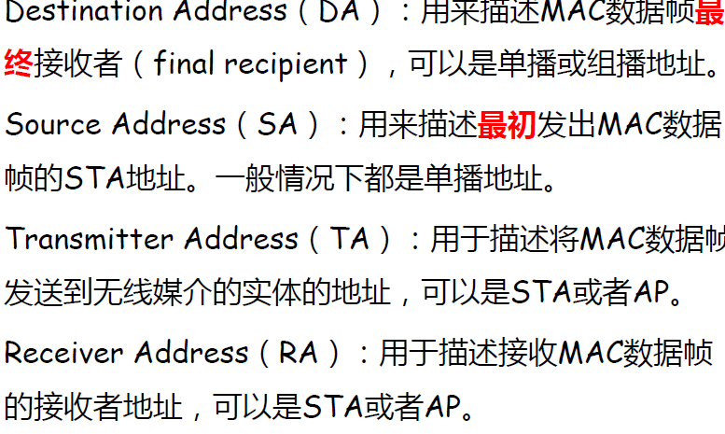

**重点：**

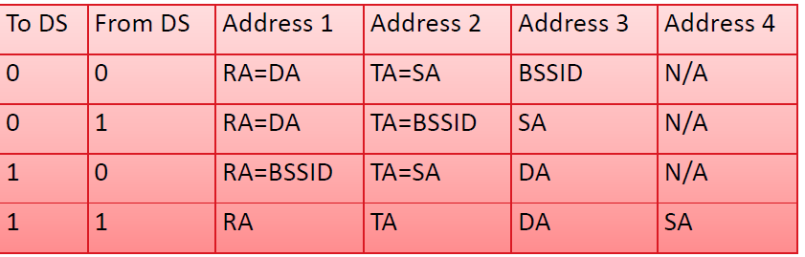

四个CSAE见PPT24 画图会比较清楚

**Sequence Control**

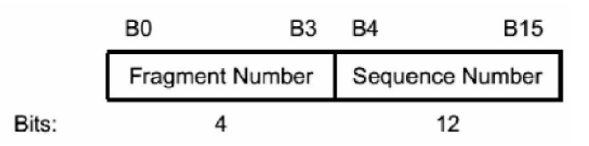

前四位表示分片FN，后12位表示帧顺序编号SN

SN：STA每次发送数据帧时都会设置一个帧顺序编号，控制帧没有，重传帧不使用新的。

4.控制帧、数据帧、管理帧

**802.11控制帧**：用来控制对通信媒体的访问。常与数据帧搭配使用，负责区域的清空、信道的取得以及载波监听的维护，并于收到数据时予以的应答，借此促进工作站数据传输的可靠性。

作用：协助数据帧的传递、管理无线访问媒介等。

控制帧都和CSMA/CA有关，无线网络时冲突避免，以太网时冲突检测。

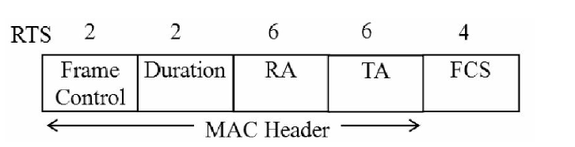

Request To Send：用于申请无线媒介的使用时间，单位为微秒。

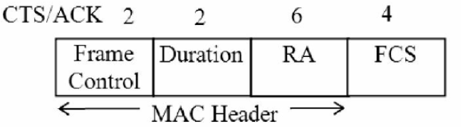

Clear To Send：用于回复RTS帧，同时被802.11g保护机制用来避免干扰旧STA

ACK：802.11中，MAC及任何数据的传输都需要得到确认。

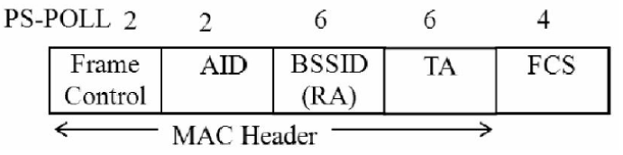

用于STA从AP中获取因省电模式而缓存的数据，其中AID值为STA于AP关联时，AP赋予STA的。

**802.11控制帧**：用于管理无线网络

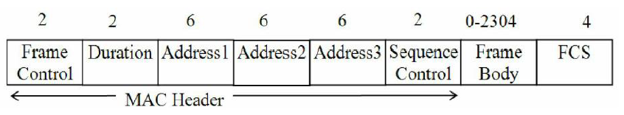

管理帧包括MAC Header、Frame Body和FCS，其中Frame Body携带具体的管理信息数据。

管理信息数据包括：定长字段、信息元素。

定长字段：

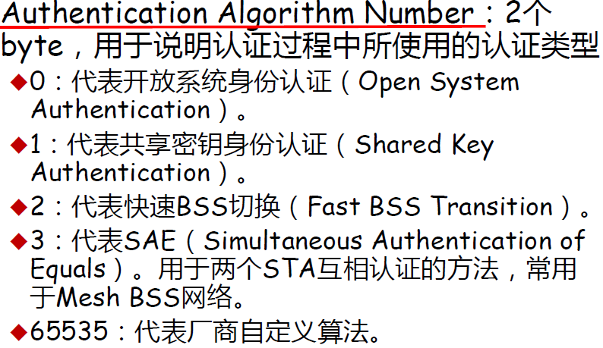

Beacon Interval field：该字段占2个字节，用来表示Beacon信号之间间隔的时间，其单位为TU（一个TU为1024微秒），一般该字段会设置100TU。

Capability Information（性能信息）：字段长2字节，一般通过Beacon帧、Probe Request和Response帧携带，用于宣布此网络具有何种功能，每一位都表示网络是否有某项功能。

Beacon帧：AP通过定时发送Beacon帧来声明某个无线网络，STA通过接受到的Beacon帧来感知当前存在的无线网络。主要携带：Timestamp，Beacon Interval，Capablity，SSID。

Prob Request/Response帧：STA用Prob Request帧来搜索周围的无限网络；AP收到后会议Response帧形式响应，携带信息与Beacon帧类似。

Association Request：当STA要关联某个AP发送该帧。主要携带：Capability、Listen Interval、SSID、Supported Rates（AP将检查这些内容是否满足要求）

Association Response：AP会回复一个帧来通知关联请求的处理结果，主要包括：Capabilities，Status Code（结果），AID（关联ID）,Supported Rates。

Authentication帧：用于进行身份认证，主要包括：认证算法类型、帧编号、Status Code、Challenge Text

15种管理帧，定长字段42种，信息元素120种。

802.11数据帧：用来携带上层协议数据，负责在工作站之间传输数据。

5.WLAN安全

WEP（有线等效保密）——>WPA（实现802.11i草案）——>WPA2（实现802.11i规范）——>WPA3（更强的安全算法）

**WEP：有线等效保密**

提供的安全服务：保密性、完整性、身份认证

身份认证：开放系统认证、基于PSK的身份认证

开放系统认证：

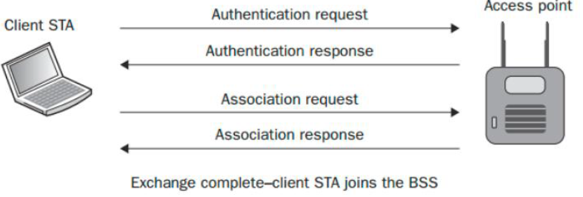

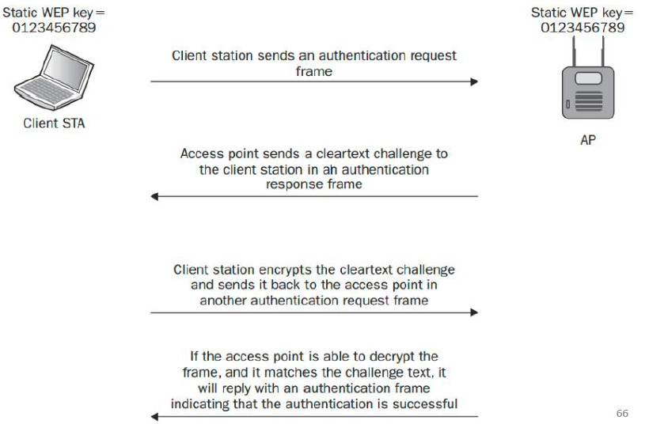基于PSK:

WLAN的安全处理功能：

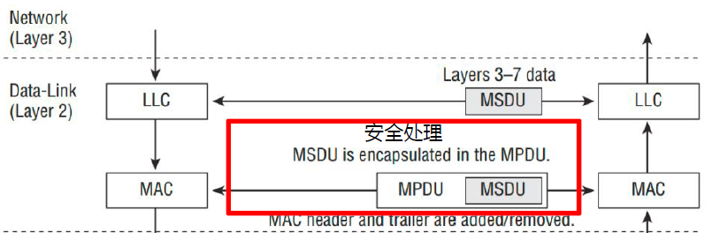

MSDU就是上层协议的数据。

WEP加密封装：只对数据帧进行加密，无MSDU的帧不需要加密（控制、管理、空）

加密后的MPDU格式：

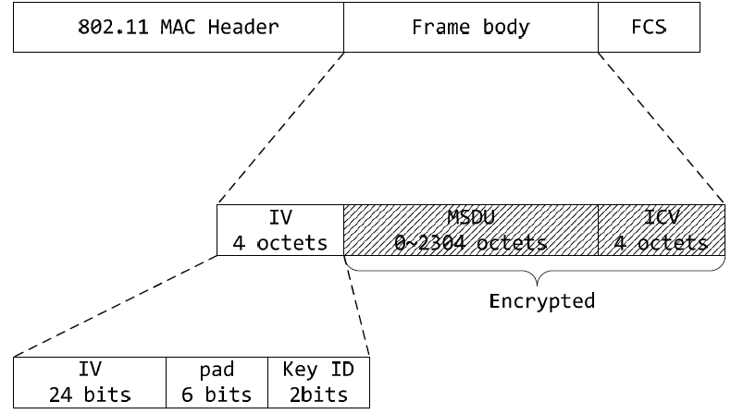

WEP加密过程：

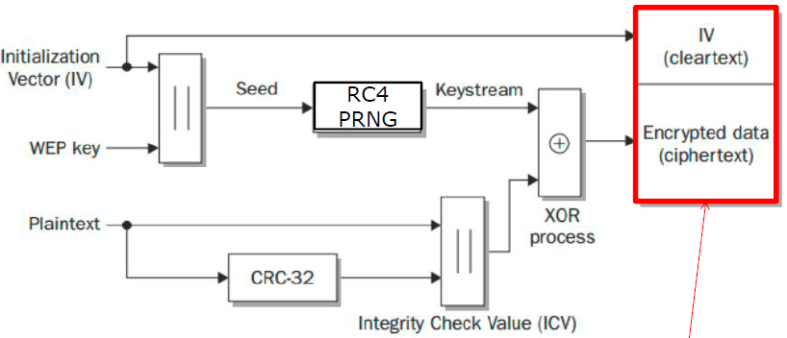

生成24bit随机数作为IV，与WEP Key组合作为RC4算法的输入，产生密钥流。

WEP Key: 一种是24bitIV+40bit static Key(WEP-40)，还有一种是24bitIV+104bit static Key（WEP-104）

解密流程:

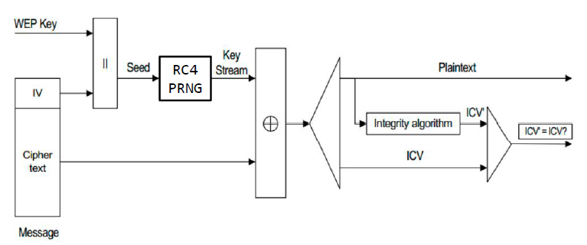

WEP的弱点：采用了RC4，可能有FMS攻击（针对RC4的），并且同一网络下的STA可以相互窃听流量。

**WPA（wireless protected Access）**

802.11i运行过程：

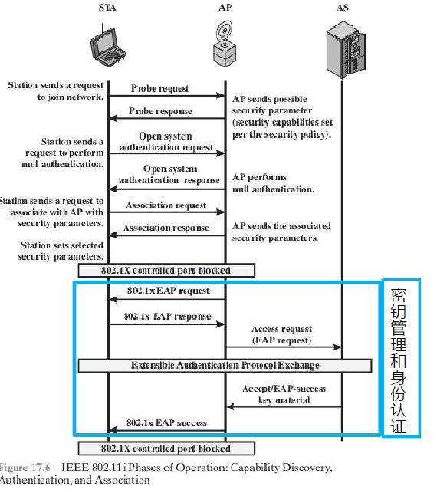

WPA：TKIP

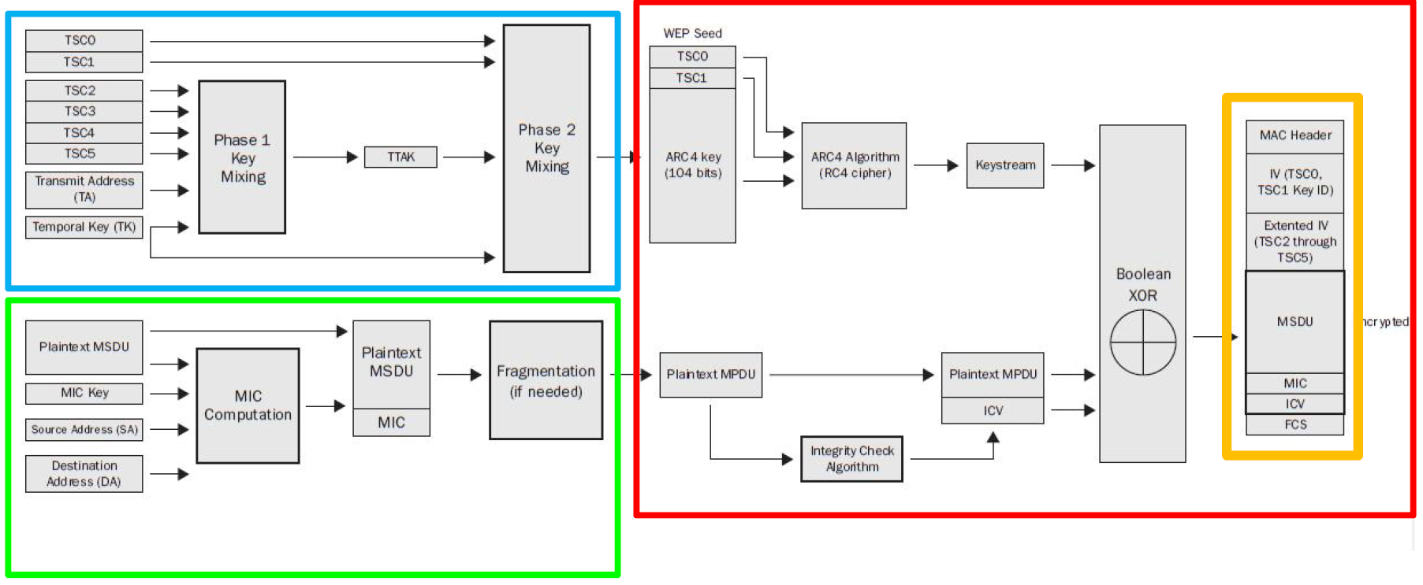

对照WEP，改变的地方包括：

WEP Seed的生成；Plaintext MPDU；帧封装（WEP在Header后是4octet的IV字段，然后是加密的MSDU||ICV；TKIP的是Header后面8octet的IV||Extend IV，然后是加密的MSDU||MIC||ICV。

Plaintext MPDU的生成：

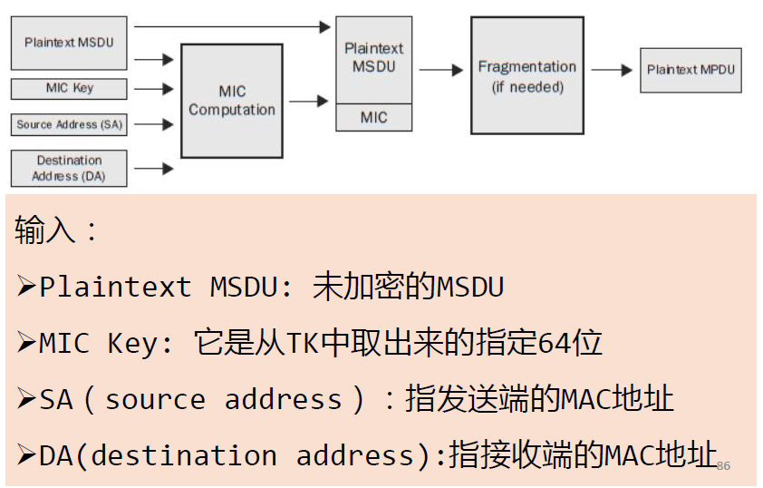

TKIP使用的是称为Michael算法的Keyed Hash function来生成MIC，输入为64比特key和任意长度额的消息，输出为64比特。

对于MIC Key，如果是AP发送给STA，则为TK的128-191比特；反之，则为TK的192-255比特。

WEP Seed的生成：

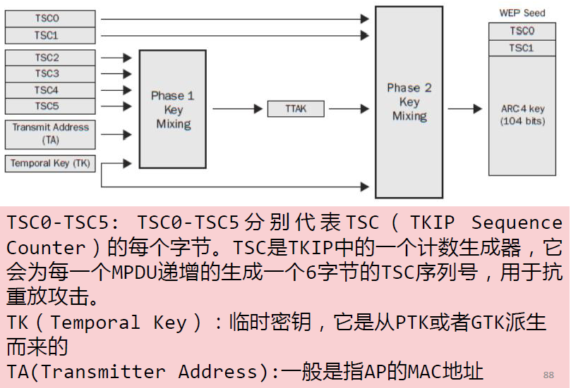

TKIP采用密钥混合的方式来产生加密密钥，混合分为两个阶段。

第一阶段生成TKIP-mixed Transmit Address and Key（TTAK），表示为TTAK=phase（TK，TA，TSC），其中TK为128bit，第一阶段的输出在整个会话过程中保持不变；

第二阶段，对每个包都执行，把IV和阶段1的结果进行混合，生成phase2（TTAK，TK，TSC），128bit，其中又分为IV和104bit WEP key。其中IV就是TSC0、TSC1

TKIP加密处理后的MPDU：

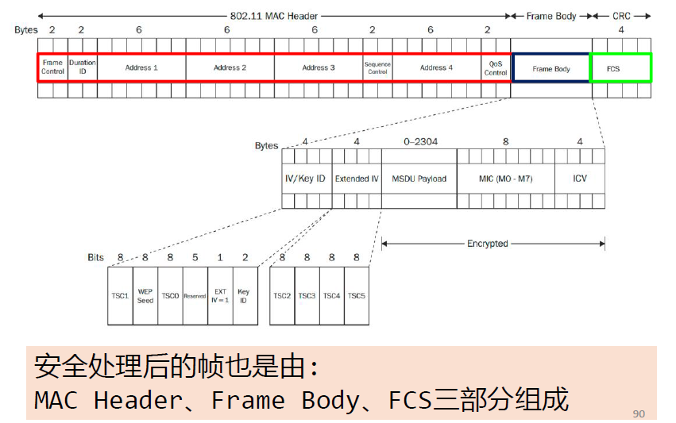

IV/Key ID段：4个字节，WEP Seed是（TSC1|0x20）&0x7f的结果。EXT IV=1表示后面有Extended IV字段。

Extended IV段：4个字节，从 48bit的TSC导出，取其中的 TSC2到TSC5。

TKIP解密过程：

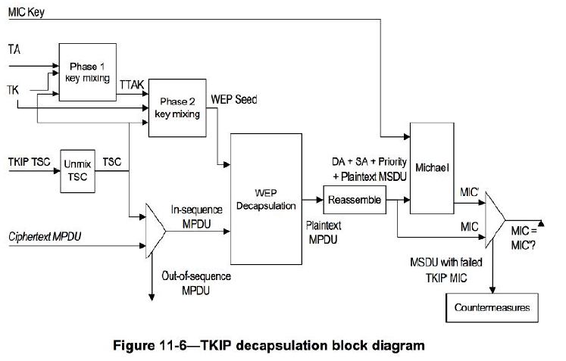

**WPA2-CCMP**

CCM

CCM是一种通用的认证加密分组密码模式，仅定义为使用128bit分组长度。

对于通用的CCM模式，需要两个参数的选择，第一个是M，指认证字段的长度，有效值包括4、6、8、10、12、14、16，单位为octet（CCMP选择为8）；第二个选择是L，指length字段的长度（CCMP选择为2）。

CCM输入：

适合分组密码的加密密钥K；

长度为15-L的Nonce N，任何加密密钥K的 使用期限内，Nonce不可重复；

消息m，要认证加密的消息，包含l（m）个octets，0<=l(m)<2^(8L)，长度限制确保l（m）能被编码到L个octets的字段中；

附加认证数据a，由l（a）个octets组成，0-2^64，会被认证但不会被加密。

认证分组：

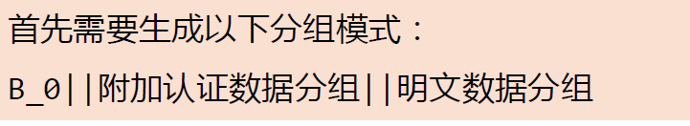

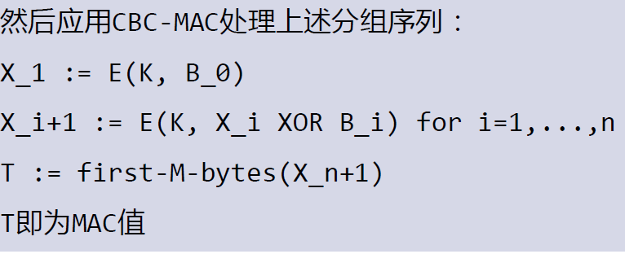

B_0：

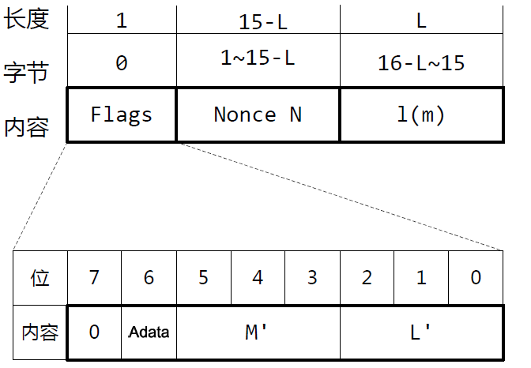

第7比特保留为将来扩展用，设置为0；第6比特，若有附加认证数据则为1，没有则为0；第5到3比特位M‘，设置为（M-2）/2，第2到0比特L’，为L-1

若Adata为1，则表示有附加认证数据，其构成为：l（a）||a，然后拼接的结果按一个分组16字节分割，必要时对最后一个分组添加0x00补齐16字节，这些分组分别是B_1。。。

然后附加数据分组后是明文消息分组，对m按一个分组16字节分组，必要时对最后一个分组添加0x00补齐16字节，若m为空，则不需要此步骤。

由此，得到了B_0….B_n分组序列。

CCM密钥流生成：

加密过程采用CTR，密钥流分组为：

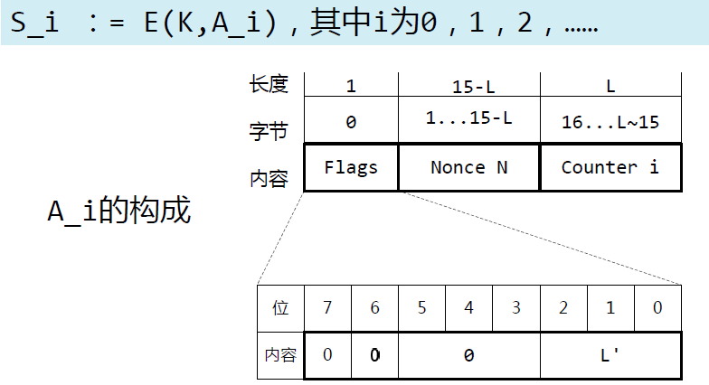

第7、6比特作为将来扩展用，第5到3比特全部设置为0用以与B_0区分，而L‘与B_0一致。

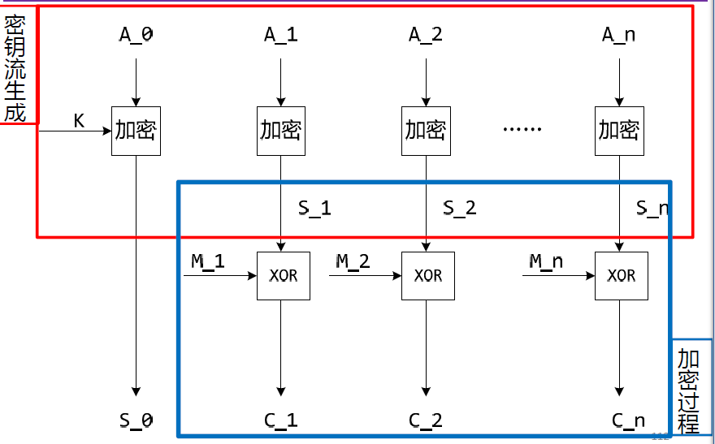

S_0没有用于加密消息，S_0用于计算认证值。

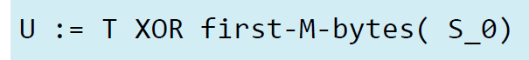

T是CBC-MAC的输出

最后输出的C：加密消息和紧跟其后的加密认证U。

CCMP：

基于CCM，AES-128bit，通过CBC-MAC模式使用。

处理过程：

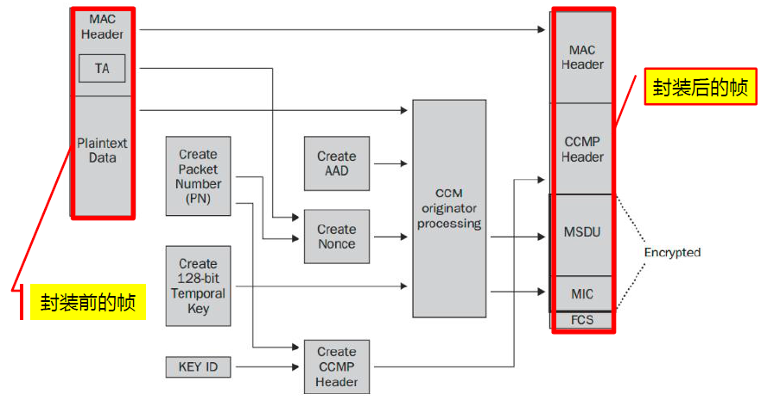

PN：长度48bit，与TKIP中的TSC相似，每个帧的标识，随着帧的发送不断增加。

Key ID：与TKIP一样，用于指定加密用的key，这个id是index的缩写。

Nonce：随机数，长104bit，由PN（48bit），Qos中的优先级字段（8bit）和TA（48bit）组合。

AAD：由MPDU的头部构建而来，用于确保MAC头部的数据完整性。

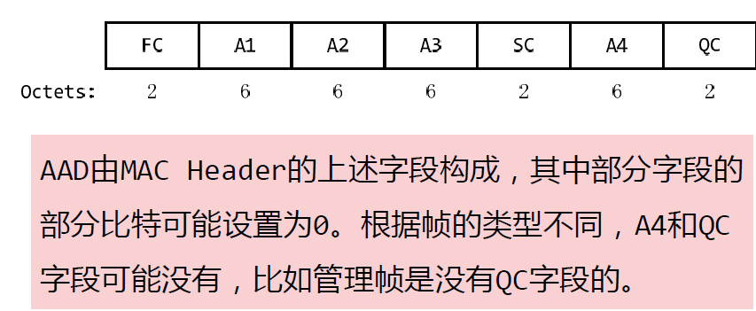

CCMP Header：8-octets，由Key ID和PN构成，PN被分成6个字段。

将TK、AAD、Nonce和MPDU data作为CCM算法输入，生成8个字节的MIC和加密的MSDU。

CCMP MPDU帧格式：

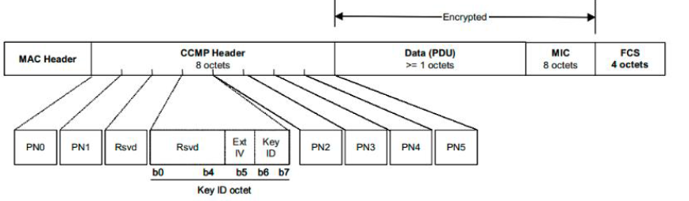

CCMP解密过程：

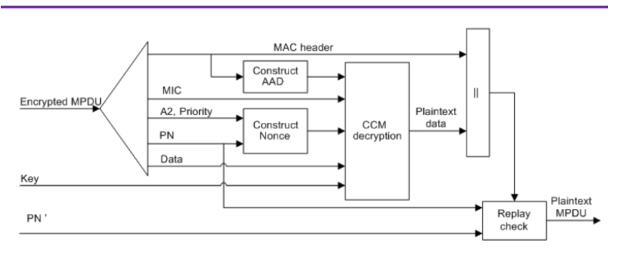

CCMP针对MPDU进行安全处理，对MSDU提供保密性，同时对MSDU和MAC Header的部分字段做完整性保护。

6.RSNA密钥管理

RSNA：强健安全网络关联。 WEP：Pre-RSNA WPA/WPA2：RSNA

WEP中，所有STA使用相同的WEP Key进行数据加密，安全性较差；

RSNA中，关联后，不同STA与AP之间使用不同Key进行数据加密。

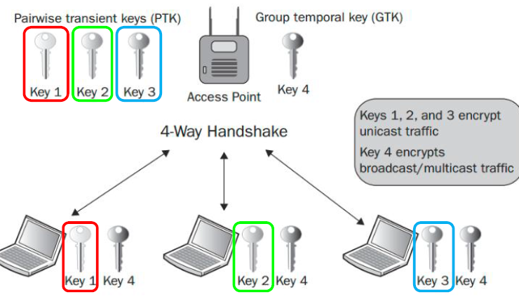

RSNA密钥层次：

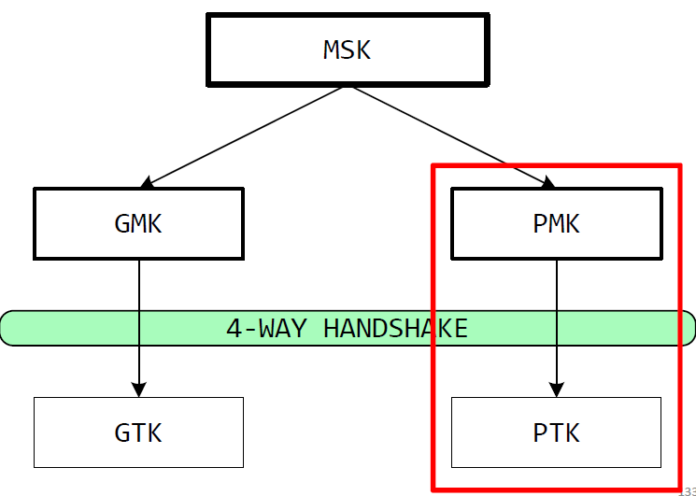

密钥导出：

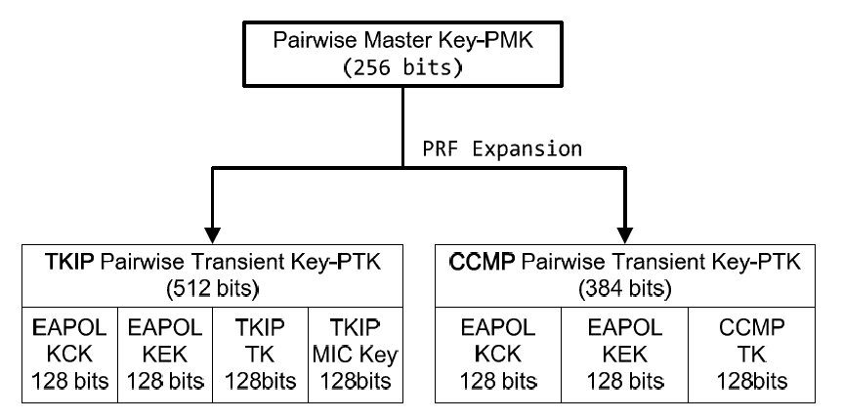

KCK：用于计算WPA EAPOL-KEY的MIC

KEK：AP用KEK加密发送给STA的附加数据，在Key Data字段，比如GTK信息。

TK：用于加解密单播数据帧。

TKIP-Tx：用于计算AP发送的单播数据帧的MIC

TKIP-Rx：用于计算STA发送的单播数据帧的MIC

RSNA过程：

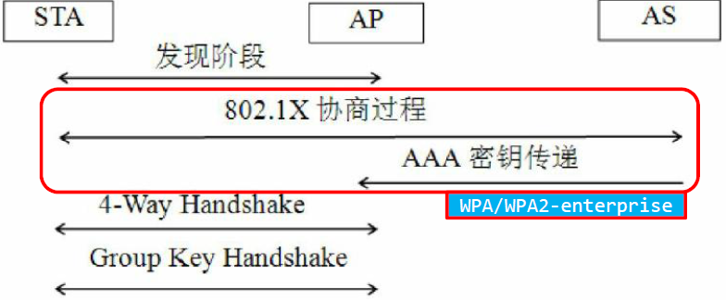

PMK导出:

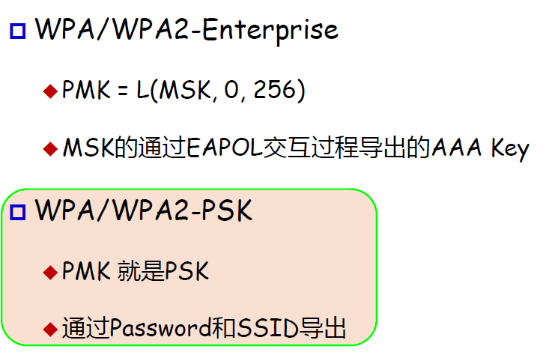



7.四次握手

用于鉴别通信两端的真实性和建立加密密钥。

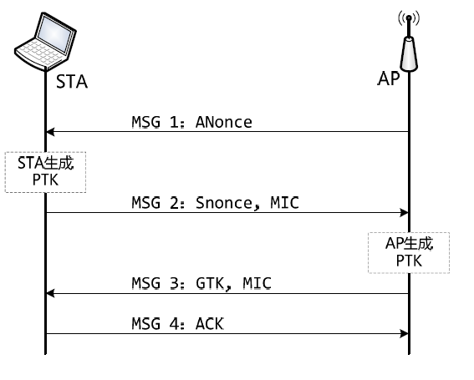

AA - Authenticator MAC地址 SPA-无线网卡的MAC【AP】

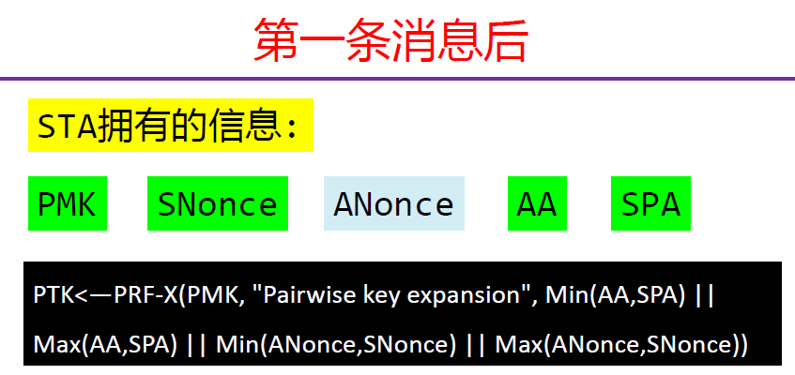

PRF-X是伪随机函数，X=256+TK_bits，TK_bits若是TKIP则为256，若为CCMP则为128。

13585843081

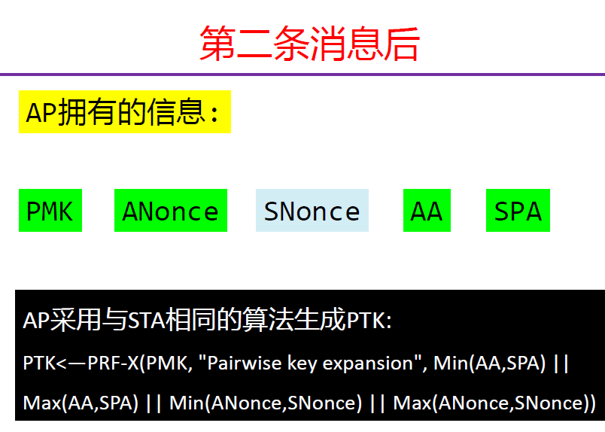

MIC：128bits，用于验证STA知道PTK，从而知道正确的PMK，也就验证了STA的合法性。

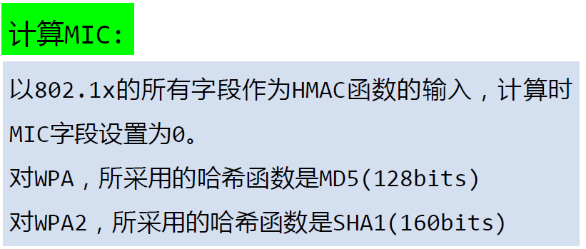

第三条消息中：

MIC与第二条计算方式相同，用于验证AP真实性。

WPA Key Data：包含了加密的GTK。

第四条消息:

用于确认STA已经收到正确的keys并且加密通信即将开始，第四个握手包也包含了MIC字段，计算方法同前。

问题讨论PPT 151 【离线字典攻击】

8.无线网络攻击：

攻击1：DeAuth 伪装成目标AP已关联的设备，向AP发送Deauthentication解除认证帧，造成设备掉线，从而达到拒绝服务的目的。

用途：强制STA连接到一个假冒的AP；抓取4-way handshake帧。

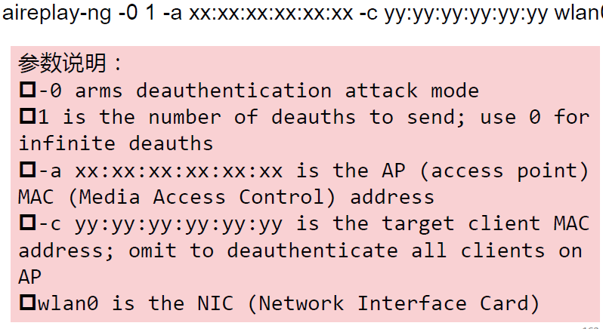

攻击2：AuthDos 通过随机生成大量mac地址，伪装设备向AP发送大量AUthenticattion请求帧，使请求数量超出AP承载力，造成拒绝服务攻击。

攻击3：关联洪水攻击（asso攻击） 主要针对空密码货已经破解密码的WLAN，伪造大量设备关联请求，淹没AP关联表，是正常用户无法与AP建立关联。

攻击4：RF jammingAttack 针对无线信号进行干扰，用噪声信号淹没射频信号导致系统失效。

9.无线网络防御

无线入侵检测工具：WAIDPS

渗透测试工具：AirCRACK-NG